 | МИНИСТЕРСТВО ОБРАЗОВАНИЯ РЕСПУБЛИКИ БАШКОРТОСТАН  Государственное бюджетное профессиональное образовательное учреждение  Уфимский колледж радиоэлектроники, телекоммуникаций и безопасности

УТВЕРЖДАЮ
Зам. директора
_____________ Л.Р. Туктарова
«31» августа 2020 г.

СБОРНИК МЕТОДИЧЕСКИХ УКАЗАНИЙ

ДЛЯ СТУДЕНТОВ ПО ВЫПОЛНЕНИЮ

ПРАКТИЧЕСКИХ РАБОТ

ПМ «ОСУЩЕСТВЛЕНИЕ ИНТЕГРАЦИИ ПРОГРАММНЫХ МОДУЛЕЙ»

МЕЖДИСЦИПЛИНАРНЫЙ КУРС «ТЕХНОЛОГИЯ РАЗРАБОТКИ ПРОГРАММНОГО ОБЕСПЕЧЕНИЯ»

специальность 09.02.07 «Информационные системы и программирование»

СОГЛАСОВАНО
Зав. кафедрой
_____________ М.Е. Бронштейн
РАЗРАБОТАЛИ:
Преподаватели
Л.Р. Туктарова
А.Н. Павлова

Уфа 2020 г.
СОДЕРЖАНИЕ

 | Стр.
Предисловие | 4
Практическая работа № 1. «Анализ предметной области» | 5
Практическая работа № 2. «Разработка и оформление технического задания» | 10
Практическая работа № 3. «Изучение работы в системе контроля версий» | 28
Практическая работа № 4. «Разработка программного обеспечения с использованием методологии IDEF0» | 31
Практическая работа № 5. «Разработка программного обеспечения с использованием методологии DFD» | 37
Практическая работа № 6. «Разработка программного обеспечения с использованием методологии IDEF3» | 41
Практическая работа № 7. «Создание диаграммы прецедентов (usecasediagram)» | 44
Практическая работа № 8. «Создание диаграммы состояний (statechartdiagram)» | 47
Практическая работа № 9. «Создание диаграммы активности (activitydiagram)» | 51
Практическая работа № 10. «Создание диаграммы топологий (deploymentdiagram)» | 55
Практическая работа № 11. «Создание диаграммы классов (classdiagram)» | 57
Практическая работа № 12. «Создание диаграммы компонентов (componentdiagram)» | 63
Практическая работа № 13. «Создание диаграммы кооперации (collaborationdiagram)» | 66
Практическая работа № 14. «Создание диаграммы последовательности действий (sequencediagram)» | 70
Практическая работа № 15. «Оформление комплекса моделей» | 73
ПРЕДИСЛОВИЕ
Методические указания для студентов по выполнению практических работ адресованы студентам очной формы обучения.
Методические указания созданы в помощь для работы на занятиях, подготовки к практическим работам, правильного составления отчетов.
Приступая к выполнению практической работы, необходимо внимательно прочитать цель и задачи занятия, ознакомиться с требованиями к уровню подготовки в соответствии с федеральными государственными стандартами (ФГОС), краткими теоретическими сведениями, выполнить задания работы, ответить на вопросы для закрепления теоретического материала и сделать вывод.
Отчет о практической работе необходимо выполнить и сдать в срок, установленный преподавателем.
Наличие положительной оценки по практическим работам необходимо для получения зачета по междисциплинарному курсу, поэтому в случае отсутствия студента на уроке по любой причине или получения неудовлетворительной оценки за практическую работу необходимо найти время для ее выполнения или пересдачи.

Правила выполнения практических работ
1. Студент должен прийти на практическое занятие подготовленным к выполнению практической работы.
2. После проведения практической работы студент должен представить отчет о проделанной работе.
3. Отчет о проделанной работе следует выполнять в журнале практических работ на листах формата А4 с одной стороны листа.

Оценку по практической работе студент получает, если:
  - студентом работа выполнена в полном объеме;
  - студент может пояснить выполнение любого этапа работы;
  - отчет выполнен в соответствии с требованиями к выполнению работы;
  - студент отвечает на контрольные вопросы на удовлетворительную оценку и выше.
Зачет по выполнению практических работ студент получает при условии выполнения всех предусмотренных программой практических работ после сдачи журнала с отчетами по работам и оценкам.

Внимание! Если в процессе подготовки к практическим работам или при решении задач возникают вопросы, разрешить которые самостоятельно не удается, необходимо обратиться к преподавателю для получения разъяснений или указаний в дни проведения дополнительных занятий.

Обеспеченность занятия (средства обучения):

- Учебно-методическая литература:
- Информационные системы в экономике: Учебник / Балдин К.В., Уткин В.Б., - 7-е изд. - М.:Дашков и К, 2017.
- Самоучитель UML: Самоучитель / Леоненков А.В., - 2-е изд., перераб. и доп. - СПб:БХВ-Петербург, 2015.
- Шишов О.В. Современные технологии и технические средства информатизации: Учебник. — М.: ИНФРА-М, 2017.

- Лабораторное оборудование и инструменты:
- Персональный компьютер;
- Мультимедиа проектор.

3. Карандаш простой, линейка, ручка.

Порядок выполнения отчета по практической работе
- Ознакомиться с теоретическим материалом по практической работе.
- Выполнить предложенное задание.
- Продемонстрировать результаты выполнения предложенных заданий преподавателю.
- Ответить на контрольные вопросы.
- Записать выводы о проделанной работе.

Практическая работа № 1
«Анализ предметной области»
Цель работы:
Научиться проводить анализ предметной области, составлять требования к ПО
Краткие теоретические и учебно-методические материалы по теме практической работы
Анализ предметной области, позволяет выделить ее сущности, определить первоначальные требования к функциональности и определить границы проекта. Модель предметной области должна быть документирована, храниться и поддерживаться в актуальном состоянии до этапа реализации. Анализ предметной области является основой для анализа осуществимости проекта и определения образа (концепции) продукта и границ проекта.
Под предметной областью (application domain) принято понимать ту часть реального мира, которая имеет существенное значение или непосредственное отношение к процессу функционирования программы. Другими словами, предметная область включает в себя только те объекты и взаимосвязи между ними, которые необходимы для описания требований и условий решения некоторой задачи.
В ходе анализа предметной области формируются требования к системе, которые бывают следующих типов:
1) требования к системе в целом;
2) требования к функциям (задачам), выполняемым системой;
3) требования к видам обеспечения.
Методика выполнения задания заключается в следующем:
Определить требования к системе в целом, которые включают в себя:
- требования к структуре и функционированию системы;
- требования к численности и квалификации персонала системы и режиму его работы;
- показатели назначения;
- требования к надежности;
- требования безопасности;
- требования к эргономике и технической эстетике;
- требования к транспортабельности для подвижных АС;
- требования к эксплуатации, техническому обслуживанию, ремонту и хранению компонентов системы;
- требования к защите информации от несанкционированного доступа;
- требования по сохранности информации при авариях;
- требования к защите от влияния внешних воздействий;
- требования к патентной чистоте;
- требования по стандартизации и унификации;
- дополнительные требования.
В требованиях к структуре и функционированию системы приводят:
1) перечень подсистем, их назначение и основные характеристики, требования к числу уровней иерархии и степени централизации системы;
2) требования к способам и средствам связи для информационного обмена между компонентами системы;
3) требования к характеристикам взаимосвязей создаваемой системы со смежными системами, требования к ее совместимости, в том числе указания о способах обмена информацией (автоматически, пересылкой документов, по телефону и т. п.);
4) требования к режимам функционирования системы;
5) требования по диагностированию системы;
6) перспективы развития, модернизации системы.
В требованиях к численности и квалификации персонала на АС приводят:
- требования к численности персонала (пользователей) АС;
- требования к квалификации персонала, порядку его подготовки и контроля знаний и навыков;
- требуемый режим работы персонала АС.
В требованиях к показателям назначения АС приводят значения параметров, характеризующие степень соответствия системы ее назначению.
Для АСУ указывают:
- степень приспособляемости системы к изменению процессов и методов управления, к отклонениям параметров объекта управления;
- допустимые пределы модернизации и развития системы;
- вероятностно-временные характеристики, при которых сохраняется целевое назначение системы.
В требования к надежности включают:
1) состав и количественные значения показателей надежности для системы в целом или ее подсистем;
2) перечень аварийных ситуаций, по которым должны быть регламентированы требования к надежности, и значения соответствующих показателей;
3) требования к надежности технических средств и программногообеспечения;
4) требования к методам оценки и контроля показателей надежности на разных стадиях создания системы в соответствии с действующими нормативно-техническими документами.
В требования по безопасности включают требования по обеспечению безопасности при монтаже, наладке, эксплуатации, обслуживании и ремонте технических средств системы (защита от воздействий электрического тока, электромагнитных полей, акустических шумов и т. п.), по допустимым уровням освещенности, вибрационных и шумовых нагрузок.
В требования по эргономике и технической эстетике включают показатели АС, задающие необходимое качество взаимодействия человека с машиной и комфортность условий работы персонала.
Для подвижных АС в требования к транспортабельности включают конструктивные требования, обеспечивающие транспортабельность технических средств системы, а также требования к транспортным средствам.
В требования к эксплуатации, техническому обслуживанию, ремонту и хранению включают:
1) условия и регламент (режим) эксплуатации, которые должны обеспечивать использование технических средств (ТС) системы с заданными техническими показателями, в том числе виды и периодичность обслуживания ТС системы или допустимость работы без обслуживания;
2) предварительные требования к допустимым площадям для размещения персонала и ТС системы, к параметрам сетей энергоснабжения и т. п.;
3) требования по количеству, квалификации обслуживающего персонала и режимам его работы;
4) требования к составу, размещению и условиям хранения комплекта запасных изделий и приборов;
5) требования к регламенту обслуживания.
В требования к защите информации от несанкционированного доступа включают требования, установленные в НТД, действующей в отрасли (ведомстве) заказчика.
В требованиях по сохранности информации приводят перечень событий: аварий, отказов технических средств (в том числе - потеря питания) и т. п., при которых должна быть обеспечена сохранность информации в системе.
В требованиях к средствам защиты от внешних воздействий приводят:
1) требования к радиоэлектронной защите средств АС;
2) требования по стойкости, устойчивости и прочности к внешним воздействиям (среде применения).
В требованиях по патентной чистоте указывают перечень стран, в отношении которых должна быть обеспечена патентная чистота системы и ее частей.
В требования к стандартизации и унификации включают: показатели, устанавливающие требуемую степень использования стандартных, унифицированных методов реализации функций (задач) системы, поставляемых программных средств, типовых математических методов и моделей, типовых проектных решений, унифицированных форм управленческих документов, установленных ГОСТ 6.10.1, общесоюзных классификаторов технико-экономической информации и классификаторов других категорий в соответствии с областью их применения, требования к использованию типовых автоматизированных рабочих мест, компонентов и комплексов.
В дополнительные требования включают:
1) требования к оснащению системы устройствами для обучения персонала (тренажерами, другими устройствами аналогичного назначения) и документацией на них;
2) требования к сервисной аппаратуре, стендам для проверки элементов системы;
3) требования к системе, связанные с особыми условиями эксплуатации;
4) специальные требования по усмотрению разработчика или заказчика системы.
В подразделе «Требование к функциям (задачам)», выполняемым системой, приводят:
1) по каждой подсистеме перечень функций, задач или их комплексов (в том числе обеспечивающих взаимодействие частей системы), подлежащих автоматизации;
при создании системы в две или более очереди - перечень функциональных подсистем, отдельных функций или задач, вводимых в действие в 1-й и последующих очередях;
2) временной регламент реализации каждой функции, задачи (или комплекса задач);
3) требования к качеству реализации каждой функции (задачи или комплекса задач), к форме представления выходной информации, характеристики необходимой точности и времени выполнения, требования одновременности выполнения группы функций, достоверности выдачи результатов;
4) перечень и критерии отказов для каждой функции, по которой задаются требования по надежности.
В подразделе «Требования к видам обеспечения» в зависимости от вида системы приводят требования к математическому, информационному, лингвистическому, программному, техническому, метрологическому, организационному, методическому и другие видам обеспечения системы.
Для математического обеспечения системы приводят требования к составу, области применения (ограничения) и способам, использования в системе математических методов и моделей, типовых алгоритмов и алгоритмов, подлежащих разработке.
Для информационного обеспечения системы приводят требования:
1) к составу, структуре и способам организации данных в системе;
2) к информационному обмену между компонентами системы;
3) к информационной совместимости со смежными системами;
4) по использованию общесоюзных и зарегистрированных республиканских, отраслевых классификаторов, унифицированных документов и классификаторов, действующих на данном предприятии;
5) по применению систем управления базами данных;
6) к структуре процесса сбора, обработки, передачи данных в системе и представлению данных;
7) к защите данных от разрушений при авариях и сбоях в электропитании системы;
8) к контролю, хранению, обновлению и восстановлению данных;
9) к процедуре придания юридической силы документам, продуцируемым техническими средствами АС (в соответствии с ГОСТ 6.10.4).
Для лингвистического обеспечения системы приводят требования к применению в системе языков программирования высокого уровня, языков взаимодействия пользователей и технических средств системы, а также требования к кодированию и декодированию данных, к языкам ввода-вывода данных, языкам манипулирования данными, средствам описания предметной области (объекта автоматизации), к способам организации диалога.
Для программного обеспечения системы приводят перечень покупных программных средств, а также требования:
1) к независимости программных средств от используемых СВТ и операционной среды;
2) к качеству программных средств, а также к способам его обеспечения и контроля;
3) по необходимости согласования вновь разрабатываемых программных средств с фондом алгоритмов и программ.
Для технического обеспечения системы приводят требования:
1) к видам технических средств, в том числе к видам комплексов технических средств, программно-технических комплексов и других комплектующих изделий, допустимых к использованию в системе;
2) к функциональным, конструктивным и эксплуатационным характеристикам средств технического обеспечения системы.
В требованиях к метрологическому обеспечению приводят:
1) предварительный перечень измерительных каналов;
2) требования к точности измерений параметров и (или) к метрологическим характеристикам измерительных каналов;
3) требования к метрологической совместимости технических средств системы;
4) перечень управляющих и вычислительных каналов системы, для которых необходимо оценивать точностные характеристики;
5) требования к метрологическому обеспечению технических и программных средств, входящих в состав измерительных каналов системы, средств, встроенного контроля, метрологической пригодности измерительных каналов и средств измерений, используемых при наладке и испытаниях системы;
6) вид метрологической аттестации (государственная или ведомственная) с указанием порядка ее выполнения и организаций, проводящих аттестацию.
Для организационного обеспечения приводят требования:
1) к структуре и функциям подразделений, участвующих в функционировании системы или обеспечивающих эксплуатацию;
2) к организации функционирования системы и порядку взаимодействия персонала АС и персонала объекта автоматизации;
3) к защите от ошибочных действий персонала системы.
Для методического обеспечения САПР приводят требования к составу нормативно-технической документации системы (перечень применяемых при ее функционировании стандартов, нормативов, методик и т. п.).
Задания для практического занятия:
определить требования к системе согласно варианту задания по ГОСТ 34.602-89.
Контрольные вопросы
1 Перечислите основные группы требований к системе?
2 Какие требования относятся к дополнительным?
3 Какие виды обеспечения выделяют?

Практическая работа № 2
«Разработка и оформление технического задания»
Цель работы:
Научиться оформлять техническое задание на разработку ПО по ГОСТ 34.602-89 Техническое задание на создание автоматизированной системы
Краткие теоретические и учебно-методические материалы по теме практической работы
Согласно пункту 1.7 стандарта РД 50-682-89, «техническое задание является основным документом, в соответствии с которым проводят создание АС и приемку его заказчиком». И это действительно главный документ. В нем должно описываться все, что необходимо для разработки и внедрения системы.
ТЗ составляется как для исполнителя, так и заказчика, поскольку проект автоматизации проводят команды с обеих сторон.
Техническое задание должен составлять бизнес-аналитик, потому что он является «переводчиком» между заказчиком и командой разработки. Задача бизнес-аналитика — разобраться в том, что нужно заказчику и выразить это так, чтобы было понятно команде. И выразить это в виде технического задания. Причем от бизнес-аналитика требуется не просто выслушать заказчика и его сотрудников, а узнать то, о чем они не сказали (а такого обычно более 50%). Поэтому аналитик должен хорошо знать автоматизируемые процессы и за счет своего знания заполнять пробелы, которые остались по результатам обследования.
Методика выполнения задания заключается в следующем:
1. Скачать ГОСТ 34.602-89 Техническое задание на создание автоматизированной системы из сети интернет. Например, перейдя по ссылке https://www.prj-exp.ru/gost/gost_34-602-89.php
2. Заполнить форму ТЗ по ГОСТ 34.602-89 Техническое задание на создание автоматизированной системы.

НАИМЕНОВАНИЕ ОРГАНИЗАЦИИ

УТВЕРЖДАЮ
Руководитель (должность, наименование предприятия - заказчика АС)
Личная подпись Расшифровка подписи
Печать
Дата
УТВЕРЖДАЮ
Руководитель (должность, наименование предприятия - заказчика АС)
Личная подпись Расшифровка подписи
Печать
Дата
Наименование вида АС
Наименование объекта автоматизации

Сокращенное наменование АС

техническое задание

На 5 листах

Действует с «___»________2007 г.

СОГЛАСОВАНО
Руководитель (должность, наименование согласующей организации)
Личная подпись Расшифровка подписи
Печать
Дата

Москва 2007
ТЗ на АС содержит следующие разделы, которые могут быть разделены на подразделы:
1) общие сведения;
2) назначение и цели создания (развития) системы;
3) характеристика объектов автоматизации;
4) требования к системе;
5) состав и содержание работ по созданию системы;
6) порядок контроля и приемки системы;
7) требования к составу и содержанию работ по подготовке объекта автоматизации к вводу системы в действие;
8) требования к документированию;
9) источники разработки.

В состав ТЗ на АС при наличии утвержденных методик включают приложения, содержащие:
1) расчет ожидаемой эффективности системы;
2) оценку научно-технического уровня системы.
Приложения включают в состав ТЗ на АС по согласованию между разработчиком и заказчиком системы.

СОДЕРЖАНИЕ:
1 СОДЕРЖАНИЕ: 5
2 ОБЩИЕ ПОЛОЖЕНИЯ 5
2.1 Полное наименование системы и ее условное обозначение 5
2.2 Номер договора (контракта) 5
2.3 Наименования организации-заказчика и организаций-участников работ 5
2.4 Перечень документов, на основании которых создается система 5
2.5 Плановые сроки начала и окончания работы по созданию системы 5
2.6 Источники и порядок финансирования работ 5
2.7 Порядок оформления и предъявления заказчику результатов работ по созданию системы 5
2.8 Перечень нормативно-технических документов, методических материалов, использованных при разработке ТЗ 5
2.9 Определения, обозначения и сокращения 5
3 НАЗНАЧЕНИЕ И ЦЕЛИ СОЗДАНИЯ СИСТЕМЫ 5
3.1 Назначение системы 5
3.2 Цели создания системы 5
4 ХАРАКТЕРИСТИКА ОБЪЕКТА АВТОМАТИЗАЦИИ 5
5 ТРЕБОВАНИЯ К СИСТЕМЕ 5
5.1 Требования к системе в целом 5
5.1.1 Требования к структуре и функционированию системы 5
5.1.1.1 Перечень подсистем, их назначение и основные характеристики 5
5.1.1.2 Требования к способам и средствам связи для информационного обмена между компонентами системы 5
5.1.2 Требования к численности и квалификации персонала системы 5
5.1.3 Показатели назначения 5
5.1.4 Требования к надежности 5
5.1.5 Требования к безопасности 5
5.1.6 Требования к эргономике и технической эстетике 5
5.1.7 Требования к транспортабельности для подвижных АС 5
5.1.8 Требования к эксплуатации, техническому обслуживанию, ремонту и хранению компонентов системы 5
5.1.9 Требования к защите информации от несанкционированного доступа 5
5.1.10 Требования по сохранности информации при авариях 5
5.1.11 Требования к защите от влияния внешних воздействий 5
5.1.12 Требования к патентной частоте 5
5.1.13 Требования по стандартизации и унификации 5
5.1.14 Дополнительные требования 5
5.2 Требования к функциям (задачам), выполняемым системой 5
5.3 Требования к видам обеспечения 5
5.3.1 Требования к математическому обеспечению системы 5
5.3.2 Требования информационному обеспечению системы 5
5.3.3 Требования к лингвистическому обеспечению системы 5
5.3.4 Требования к программному обеспечению системы 5
5.3.5 Требования к техническому обеспечению 5
5.3.6 Требования к метрологическому обеспечению 5
5.3.7 Требования к организационному обеспечению 5
5.3.8 Требования к методическому обеспечению 5
6 СОСТАВ И СОДЕРЖАНИЕ РАБОТ ПО СОЗДАНИЮ (РАЗВИТИЮ) СИСТЕМЫ 5
7 ПОРЯДОК КОНТРОЛЯ И ПРИЕМКИ СИСТЕМЫ 5
7.1 Виды, состав, объем и методы испытаний системы 5
7.2 Общие требования к приемке работ по стадиям 5
7.3 Статус приемочной комиссии 5
8 ТРЕБОВАНИЯ К СОСТАВУ И СОДЕРЖАНИЮ РАБОТ ПО ПОДГОТОВКЕ ОБЪЕКТА АВТОМАТИЗАЦИИ К ВВОДУ СИСТЕМЫ В ДЕЙСТВИЕ 5
9 ТРЕБОВАНИЯ К ДОКУМЕНТИРОВАНИЮ 5
10 ИСТОЧНИКИ РАЗРАБОТКИ 5
ПРИЛОЖЕНИЕ А 5

ОБЩИЕ ПОЛОЖЕНИЯ
В разделе «Общие сведения» указывают:
1) полное наименование системы и ее условное обозначение;
2) шифр темы или шифр (номер) договора;
3) наименование предприятий (объединений) разработчика и заказчика (пользователя) системы и их реквизиты;
4) перечень документов, на основании которых создается система, кем и когда утверждены эти документы;
5) плановые сроки начала и окончания работы по созданию системы;
6) сведения об источниках и порядке финансирования работ;
7) порядок оформления и предъявления заказчику результатов работ по созданию системы (ее частей), по изготовлению и наладке отдельных средств (технических, программных, информационных) и программно-технических (программно-методических) комплексов системы.

Полное наименование системы и ее условное обозначение

Номер договора (контракта)

Наименования организации-заказчика и организаций-участников работ

Перечень документов, на основании которых создается система

Плановые сроки начала и окончания работы по созданию системы

Источники и порядок финансирования работ

Порядок оформления и предъявления заказчику результатов работ по созданию системы

Перечень нормативно-технических документов, методических материалов, использованных при разработке ТЗ

Определения, обозначения и сокращения

НАЗНАЧЕНИЕ И ЦЕЛИ СОЗДАНИЯ СИСТЕМЫ
Раздел «Назначение и цели создания (развития) системы» состоит из подразделов:
1) назначение системы;
2) цели создания системы.

Назначение системы
В подразделе «Назначение системы» указывают вид автоматизируемой деятельности (управление, проектирование и т. п.) и перечень объектов автоматизации (объектов), на которых предполагается ее использовать.
Для АСУ дополнительно указывают перечень автоматизируемых органов (пунктов) управления и управляемых объектов.

Цели создания системы
В подразделе «Цели создания системы» приводят наименования и требуемые значения технических, технологических, производственно-экономических или других показателей объекта автоматизации, которые должны быть достигнуты в результате создания АС, и указывают критерии оценки достижения целей создания системы.

ХАРАКТЕРИСТИКА ОБЪЕКТА АВТОМАТИЗАЦИИ
В разделе «Характеристики объекта автоматизации» приводят:
1) краткие сведения об объекте автоматизации или ссылки на документы, содержащие такую информацию;
2) сведения об условиях эксплуатации объекта автоматизации и характеристиках окружающей среды.

Примечание: Для САПР в разделе дополнительно приводят основные параметры и характеристики объектов проектирования.

ТРЕБОВАНИЯ К СИСТЕМЕ
Раздел «Требования к системе» состоит из следующих подразделов:
1) требования к системе в целом;
2) требования к функциям (задачам), выполняемым системой;
3) требования к видам обеспечения.
Состав требований к системе, включаемых в данный раздел ТЗ на АС, устанавливают в зависимости от вида, назначения, специфических особенностей и условий функционирования конкретной системы. В каждом подразделе приводят ссылки на действующие НТД, определяющие требования к системам соответствующего вида.

Требования к системе в целом
В подразделе «Требования к системе в целом» указывают:
требования к структуре и функционированию системы;
требования к численности и квалификации персонала системы и режиму его работы;
показатели назначения;
требования к надежности;
требования безопасности;
требования к эргономике и технической эстетике;
требования к транспортабельности для подвижных АС;
требования к эксплуатации, техническому обслуживанию, ремонту и хранению компонентов системы;
требования к защите информации от несанкционированного доступа;
требования по сохранности информации при авариях;
требования к защите от влияния внешних воздействий;
требования к патентной чистоте;
требования по стандартизации и унификации;
дополнительные требования.

Требования к структуре и функционированию системы
В требованиях к структуре и функционированию системы приводят:
1) перечень подсистем, их назначение и основные характеристики, требования к числу уровней иерархии и степени централизации системы;
2) требования к способам и средствам связи для информационного обмена между компонентами системы;
3) требования к характеристикам взаимосвязей создаваемой системы со смежными системами, требования к ее совместимости, в том числе указания о способах обмена информацией (автоматически, пересылкой документов, по телефону и т. п.);
4) требования к режимам функционирования системы;
5) требования по диагностированию системы;
6) перспективы развития, модернизации системы.

Данной раздел можно разбить на подразделы:

Перечень подсистем, их назначение и основные характеристики

Требования к способам и средствам связи для информационного обмена между компонентами системы

Требования к численности и квалификации персонала системы
В требованиях к численности и квалификации персонала на АС приводят:
требования к численности персонала (пользователей) АС;
требования к квалификации персонала, порядку его подготовки и контроля знаний и навыков;
требуемый режим работы персонала АС.

Показатели назначения
В требованиях к показателям назначения АС приводят значения параметров, характеризующие степень соответствия системы ее назначению.
Для АСУ указывают:
степень приспособляемости системы к изменению процессов и методов управления, к отклонениям параметров объекта управления;
допустимые пределы модернизации и развития системы;
вероятностно-временные характеристики, при которых сохраняется целевое назначение системы.

Требования к надежности
В требования к надежности включают:
1) состав и количественные значения показателей надежности для системы в целом или ее подсистем;
2) перечень аварийных ситуаций, по которым должны быть регламентированы требования к надежности, и значения соответствующих показателей;
3) требования к надежности технических средств и программного обеспечения;
4) требования к методам оценки и контроля показателей надежности на разных стадиях создания системы в соответствии с действующими нормативно-техническими документами.

Требования к безопасности
В требования по безопасности включают требования по обеспечению безопасности при монтаже, наладке, эксплуатации, обслуживании и ремонте технических средств системы (защита от воздействий электрического тока, электромагнитных полей, акустических шумов и т. п.), по допустимым уровням освещенности, вибрационных и шумовых нагрузок.

Требования к эргономике и технической эстетике
В требования по эргономике и технической эстетике включают показатели АС, задающие необходимое качество взаимодействия человека с машиной и комфортность условий работы персонала.

Требования к транспортабельности для подвижных АС
Для подвижных АС в требования к транспортабельности включают конструктивные требования, обеспечивающие транспортабельность технических средств системы, а также требования к транспортным средствам.

Требования к эксплуатации, техническому обслуживанию, ремонту и хранению компонентов системы
В требования к эксплуатации, техническому обслуживанию, ремонту и хранению включают:
1) условия и регламент (режим) эксплуатации, которые должны обеспечивать использование технических средств (ТС) системы с заданными техническими показателями, в том числе виды и периодичность обслуживания ТС системы или допустимость работы без обслуживания;
2) предварительные требования к допустимым площадям для размещения персонала и ТС системы, к параметрам сетей энергоснабжения и т. п.;
3) требования по количеству, квалификации обслуживающего персонала и режимам его работы;
4) требования к составу, размещению и условиям хранения комплекта запасных изделий и приборов;
5) требования к регламенту обслуживания.

Требования к защите информации от несанкционированного доступа
В требования к защите информации от несанкционированного доступа включают требования, установленные в НТД, действующей в отрасли (ведомстве) заказчика.

Требования по сохранности информации при авариях
В требованиях по сохранности информации приводят перечень событий: аварий, отказов технических средств (в том числе - потеря питания) и т. п., при которых должна быть обеспечена сохранность информации в системе.

Требования к защите от влияния внешних воздействий
В требованиях к средствам защиты от внешних воздействий приводят:
1) требования к радиоэлектронной защите средств АС;
2) требования по стойкости, устойчивости и прочности к внешним воздействиям (среде применения).

Требования к патентной частоте
В требованиях по патентной чистоте указывают перечень стран, в отношении которых должна быть обеспечена патентная чистота системы и ее частей.

Требования по стандартизации и унификации
В требования к стандартизации и унификации включают: показатели, устанавливающие требуемую степень использования стандартных, унифицированных методов реализации функций (задач) системы, поставляемых программных средств, типовых математических методов и моделей, типовых проектных решений, унифицированных форм управленческих документов, установленных ГОСТ 6.10.1, общесоюзных классификаторов технико-экономической информации и классификаторов других категорий в соответствии с областью их применения, требования к использованию типовых автоматизированных рабочих мест, компонентов и комплексов.

Дополнительные требования
В дополнительные требования включают:
1) требования к оснащению системы устройствами для обучения персонала (тренажерами, другими устройствами аналогичного назначения) и документацией на них;
2) требования к сервисной аппаратуре, стендам для проверки элементов системы;
3) требования к системе, связанные с особыми условиями эксплуатации;
4) специальные требования по усмотрению разработчика или заказчика системы.

Требования к функциям (задачам), выполняемым системой
В подразделе «Требование к функциям (задачам)», выполняемым системой, приводят:
1) по каждой подсистеме перечень функций, задач или их комплексов (в том числе обеспечивающих взаимодействие частей системы), подлежащих автоматизации;
при создании системы в две или более очереди - перечень функциональных подсистем, отдельных функций или задач, вводимых в действие в 1-й и последующих очередях;
2) временной регламент реализации каждой функции, задачи (или комплекса задач);
3) требования к качеству реализации каждой функции (задачи или комплекса задач), к форме представления выходной информации, характеристики необходимой точности и времени выполнения, требования одновременности выполнения группы функций, достоверности выдачи результатов;
4) перечень и критерии отказов для каждой функции, по которой задаются требования по надежности.

Требования к видам обеспечения
В подразделе «Требования к видам обеспечения» в зависимости от вида системы приводят требования к математическому, информационному, лингвистическому, программному, техническому, метрологическому, организационному, методическому и другие видам обеспечения системы.

Требования к математическому обеспечению системы
Для математического обеспечения системы приводят требования к составу, области применения (ограничения) и способам, использования в системе математических методов и моделей, типовых алгоритмов и алгоритмов, подлежащих разработке.

Требования информационному обеспечению системы
Для информационного обеспечения системы приводят требования:
1) к составу, структуре и способам организации данных в системе;
2) к информационному обмену между компонентами системы;
3) к информационной совместимости со смежными системами;
4) по использованию общесоюзных и зарегистрированных республиканских, отраслевых классификаторов, унифицированных документов и классификаторов, действующих на данном предприятии;
5) по применению систем управления базами данных;
6) к структуре процесса сбора, обработки, передачи данных в системе и представлению данных;
7) к защите данных от разрушений при авариях и сбоях в электропитании системы;
8) к контролю, хранению, обновлению и восстановлению данных;
9) к процедуре придания юридической силы документам, продуцируемым техническими средствами АС (в соответствии с ГОСТ 6.10.4).

Требования к лингвистическому обеспечению системы
Для лингвистического обеспечения системы приводят требования к применению в системе языков программирования высокого уровня, языков взаимодействия пользователей и технических средств системы, а также требования к кодированию и декодированию данных, к языкам ввода-вывода данных, языкам манипулирования данными, средствам описания предметной области (объекта автоматизации), к способам организации диалога.

Требования к программному обеспечению системы
Для программного обеспечения системы приводят перечень покупных программных средств, а также требования:
1) к независимости программных средств от используемых СВТ и операционной среды;
2) к качеству программных средств, а также к способам его обеспечения и контроля;
3) по необходимости согласования вновь разрабатываемых программных средств с фондом алгоритмов и программ.

Требования к техническому обеспечению
Для технического обеспечения системы приводят требования:
1) к видам технических средств, в том числе к видам комплексов технических средств, программно-технических комплексов и других комплектующих изделий, допустимых к использованию в системе;
2) к функциональным, конструктивным и эксплуатационным характеристикам средств технического обеспечения системы.

Требования к метрологическому обеспечению
В требованиях к метрологическому обеспечению приводят:
1) предварительный перечень измерительных каналов;
2) требования к точности измерений параметров и (или) к метрологическим характеристикам измерительных каналов;
3) требования к метрологической совместимости технических средств системы;
4) перечень управляющих и вычислительных каналов системы, для которых необходимо оценивать точностные характеристики;
5) требования к метрологическому обеспечению технических и программных средств, входящих в состав измерительных каналов системы, средств, встроенного контроля, метрологической пригодности измерительных каналов и средств измерений, используемых при наладке и испытаниях системы;
6) вид метрологической аттестации (государственная или ведомственная) с указанием порядка ее выполнения и организаций, проводящих аттестацию.

Требования к организационному обеспечению
Для организационного обеспечения приводят требования:
1) к структуре и функциям подразделений, участвующих в функционировании системы или обеспечивающих эксплуатацию;
2) к организации функционирования системы и порядку взаимодействия персонала АС и персонала объекта автоматизации;
3) к защите от ошибочных действий персонала системы.

Требования к методическому обеспечению
Для методического обеспечения САПР приводят требования к составу нормативно-технической документации системы (перечень применяемых при ее функционировании стандартов, нормативов, методик и т. п.).

СОСТАВ И СОДЕРЖАНИЕ РАБОТ ПО СОЗДАНИЮ (РАЗВИТИЮ) СИСТЕМЫ
Раздел «Состав и содержание работ по созданию (развитию) системы» должен содержать перечень стадий и этапов работ по созданию системы в соответствии с ГОСТ 24.601, сроки их выполнения, перечень организаций - исполнителей работ, ссылки на документы, подтверждающие согласие этих организаций на участие в создании системы, или запись, определяющую ответственного (заказчик или разработчик) за проведение этих работ.
В данном разделе также приводят:
1) перечень документов, по ГОСТ 34.201-89, предъявляемых по окончании соответствующих стадий и этапов работ;
2) вид и порядок проведения экспертизы технической документации (стадия, этап, объем проверяемой документации, организация-эксперт);
3) программу работ, направленных на обеспечение требуемого уровня надежности разрабатываемой системы (при необходимости);
4) перечень работ по метрологическому обеспечению на всех стадиях создания системы с указанием их сроков выполнения и организаций-исполнителей (при необходимости).

ПОРЯДОК КОНТРОЛЯ И ПРИЕМКИ СИСТЕМЫ
В разделе «Порядок контроля и приемки системы» указывают:
1) виды, состав, объем и методы испытаний системы и ее составных частей (виды испытаний в соответствии с действующими нормами, распространяющимися на разрабатываемую систему);
2) общие требования к приемке работ по стадиям (перечень участвующих предприятий и организаций, место и сроки проведения), порядок согласования и утверждения приемочной документации;
З) статус приемочной комиссии (государственная, межведомственная, ведомственная).

Виды, состав, объем и методы испытаний системы

Общие требования к приемке работ по стадиям

Статус приемочной комиссии

ТРЕБОВАНИЯ К СОСТАВУ И СОДЕРЖАНИЮ РАБОТ ПО ПОДГОТОВКЕ ОБЪЕКТА АВТОМАТИЗАЦИИ К ВВОДУ СИСТЕМЫ В ДЕЙСТВИЕ
В разделе «Требования к составу и содержанию работ по подготовке объекта автоматизации к вводу системы в действие» необходимо привести перечень основных мероприятий и их исполнителей, которые следует выполнить при подготовке объекта автоматизации к вводу АС в действие.
В перечень основных мероприятий включают:
1) приведение поступающей в систему информации (в соответствии с требованиями к информационному и лингвистическому обеспечению) к виду, пригодному для обработки с помощью ЭВМ;
2) изменения, которые необходимо осуществить в объекте автоматизации;
3) создание условий функционирования объекта автоматизации, при которых гарантируется соответствие создаваемой системы требованиям, содержащимся в ТЗ;
4) создание необходимых для функционирования системы подразделений и служб;
5) сроки и порядок комплектования штатов и обучения персонала.
Например, для АСУ приводят:
изменения применяемых методов управления;
создание условий для работы компонентов АСУ, при которых гарантируется соответствие системы требованиям, содержащимся в ТЗ.

ТРЕБОВАНИЯ К ДОКУМЕНТИРОВАНИЮ
В разделе «Требования к документированию» приводят:
1) согласованный разработчиком и Заказчиком системы перечень подлежащих разработке комплектов и видов документов, соответствующих требованиям ГОСТ 34.201-89 и НТД отрасли заказчика; перечень документов, выпускаемых на машинных носителях; требования к микрофильмированию документации;
2) требования по документированию комплектующих элементов межотраслевого применения в соответствии с требованиями ЕСКД и ЕСПД;
3) при отсутствии государственных стандартов, определяющих требования к документированию элементов системы, дополнительно включают требования к составу и содержанию таких документов.

ИСТОЧНИКИ РАЗРАБОТКИ
В разделе «Источники разработки» должны быть перечислены документы и информационные материалы (технико-экономическое обоснование, отчеты о законченных научно-исследовательских работах, информационные материалы на отечественные, зарубежные системы-аналоги и др.), на основании которых разрабатывалось ТЗ и которые должны быть использованы при создании системы.

ПРИЛОЖЕНИЕ А
Название приложения
СОСТАВИЛИ
Наименование организации, предприятия | Должность исполнителя | Фамилия имя, отчество | Подпись | Дата
СОГЛАСОВАНО
Наименование организации, предприятия | Должность исполнителя | Фамилия имя, отчество | Подпись | Дата

Задания для практического занятия:
Оформить техническое задание на разработку ПО согласно индивидуальному заданию по ГОСТ 34.602-89 Техническое задание на создание автоматизированной системы

Контрольные вопросы
1 Каковы основные разделы ТЗ согласно ГОСТ 34.602-89 Техническое задание на создание автоматизированной системы?
2 Каковы основные этапы разработки ПО согласно ГОСТ?
3 Какие данные указывают на титульном листе ТЗ по ГОСТ 34.602-89 Техническое задание на создание автоматизированной системы?
4 Каковы основные требования по оформлению ТЗ по ГОСТ 34.602-89 Техническое задание на создание автоматизированной системы?

Практическая работа № 3
«Изучение работы в системе контроля версий»
Цель работы:
Научиться работать в системе контроля версий

Краткие теоретические и учебно-методические материалы по теме практической работы
Система контроля версий — это система, записывающая изменения в файл или набор файлов в течение времени и позволяющая вернуться позже к определённой версии.
Система контроля версий — программное обеспечение для облегчения работы с изменяющейся информацией. Система управления версиями позволяет хранить несколько версий одного и того же документа, при необходимости возвращаться к более ранним версиям, определять, кто и когда сделал то или иное изменение, и многое другое.
Git — одна из распределенных систем контроля версий.
Предназначена, в основном, для работы распределенной команды разработчиков. То есть разработчики могут находиться в разных концах света и работать над одним проектом.
GitHub — один из сервисов для использования системы контроля версий Git.
Методика выполнения задания заключается в следующем:
Для использования системы git нужно:
1. Установить программу git на вашей системе. Для windows можно скачать с ресурса https://gitforwindows.org/
1. После установки вы можете кликнуть правой кнопкой мышки на папке в проводнике Windows и выбрать открыть «Git Bash Here». Git Bash Here — означает отрыть терминал git здесь. В терминале введите команду
git --version #вывод версии
проверить версию вашего git.
2. Настроить программу и проверить её работоспособность локально
3. Зарегистрировать ваш аккаунт на GitHub
4. Создать локальный репозиторий или копировать репозиторий существующего проекта
5. Написать файл README.MD.
6. В случае, если вы начинаете проект, создать удаленный репозиторий
7. Фиксировать изменения локально
8. Отправлять изменения на GitHub
9. Зарегистрировать аккаунты разработчиков вашего проекта
10. Выдать им ссылку на проект

3 Работа с репозитарием
Для создания нового репозитария достаточно просто зайти в папку проекта и набрать:
git init
Был создан пустой репозитарий — папка .git в корне проекта, в которой и будет собираться вся информация о дальнейшей работе. Предположим, уже существует несколько файлов, и их требуется проиндексировать командой git add:
git add .
Внесем изменения в репозитарий:
git commit -m "Первоначальный коммит"
Теперь имеется готовый репозитарий с единственной веткой. Допустим, потребовалось разработать какой-то новый функционал. Для этого создадим новую ветку:
git branch new-feature
И переключимся на нее:
git checkout new-feature
Вносим необходимые изменения, после чего смотрим на них, индексируем и коммитимся:
git status
git add .
git commit -m "new feature added"
Теперь у нас есть две ветки, одна из которых (master) является условно (технически же ничем не отличается) основной. Переключаемся на нее и включаем изменения (сливаем с другой веткой):
git checkout master
git merge new-feature
Легко и быстро, не находите? Веток может быть неограниченное количество, из них можно создавать патчи, определять diff с любым из совершенных коммитов.
Теперь предположим, что во время работы выясняется: нашелся небольшой баг, требующий срочного внимания. Есть два варианта действий в таком случае. Первый состоит из создания новой ветки, переключения в нее, слияния с основой… Второй — команда git stash. Она сохраняет все изменения по сравнению с последним коммитом во временной ветке и сбрасывает состояние кода до исходного:
git stash
Исправляем баг и накладываем поверх произведенные до того действия (проводим слияние с веткой stash):
git stash apply
Вот и все. Очень удобно. На самом деле таких «заначек» (stash) может быть сколько угодно; они просто нумеруются.
При такой работе появляется необычная гибкость; но среди всех этих веточек теряется понятие ревизии, характерное для линейных моделей разработки. Вместо этого каждый из коммитов (строго говоря, каждый из объектов в репозитарии) однозначно определяется хэшем. Естественно, это несколько неудобно для восприятия, поэтому разумно использовать механизм тэгов для того, чтобы выделять ключевые коммиты:
git tag
просто именует последний коммит;
git tag -a
также дает имя коммиту, и добавляет возможность оставить какие-либо комментарии (аннотацию). По этим тегам можно будет в дальнейшем обращаться к истории разработки.
Гораздо удобней такую легковесную систему использовать для хранения версий
4 Общественные репозитарии
Общественный репозитарий — способ обмениваться кодом в проектах, где участвует больше двух человек. Лично я использую сайт github.com, настолько удобный, что многие начинают из-за него пользоваться git.
Итак, создаем у себя копию удаленного репозитария:
git clone git://github.com/username/project.git master
Команда создала у вас репозитарий, и внесла туда копию ветки master проекта project. Теперь можно начинать работу. Создадим новую ветку, внесем в нее изменения, закоммитимся:
git branch new-feature
edit README
git add .
git commit -m "Added a super feature"
Перейдем в основную ветку, заберем последние изменения в проекте, и попробуем добавить новую фишку в проект:
git checkout master
git pull
git merge new-feature
Если не было неразрешенных конфликтов, то коммит слияния готов.
Команда git pull использует так называемую удаленную ветку (remote branch), создаваемую при клонировании удаленного репозитария. Из нее она извлекает последние изменения и проводит слияние с активной веткой.
Теперь остается только занести изменения в центральный (условно) репозитарий:
git push
Можно вести несколько веток, отсылать только определенную, жонглировать коммитами как угодно.
При работе в парах возможно использовать симметричную схему работы. Каждый разработчик ведет по два репозитария: рабочий и общественный. Первый используется в работе непосредственно, второй же, доступный извне, только для обмена уже законченным кодом.

Задания для практического занятия:
Создать версию проекта в системе контроля версий согласно индивидуальному заданию.

Контрольные вопросы
1 Что такое система контроля версий?
2 Опишите одну из существующих систем контроля версий?
3 Опишите основные команды, используемые в системе контроля версий?

Практическая работа № 4

«Разработка программного обеспечения с использованием методологии IDEF0»

Учебная цель:
1 Научиться работать в программном продукте BPwin 4.0.
2 Изучить методологию IDEF0.

Краткие теоретические и учебно-методические материалы по теме практической работы
BPwin является мощным инструментом для создания моделей, позволяющих анализировать, документировать и планировать изменения сложных бизнес-процессов. В рамках методологии IDEF0 (Integration Definition for Function Modeling) бизнес-процесс представляется в виде набора элементов-работ, которые взаимодействуют между собой, а также показывается информационные, людские и производственные ресурсы, потребляемые каждой работой.
Наименование | Описание элемента IDEF0 диаграммы | Графическое представление
Модуль поведения (UOB) | Объект служит для описания функций (процедур, работ), выполняемых подразделениями/сотрудниками предприятия. | 
Стрелка слева | Стрелка описывает входящие документы, информацию, материальные ресурсы, необходимые для выполнения функции. | 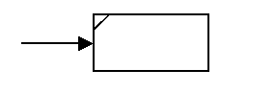
Стрелка справа | Стрелка описывает исходящие документы, информацию, материальные ресурсы, являющиеся результатом выполнения функции. | 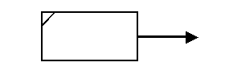
Стрелка сверху | Стрелка описывает управляющее воздействия, например распоряжение, нормативный документ и т.д. В нотации IDEF0 каждая процедура должна обязательно иметь не менее одной стрелки сверху, отражающей управляющее воздействие. | 
Стрелка снизу | Стрелка снизу описывает т.н. механизмы, т.е. ресурсы, необходимые для выполнения процедуры, но не изменяющие в процессе ее выполнения свое состояние. | 
Стрелка вниз | Стрелка вниз изображает связь между разными диаграммами или моделями, указывая на некоторую диаграмму, где данная работа рассмотрена более подробно.
Практическая работа состоит из следующих этапов:
1 Последовательно запустите программу BPwin 4.0: [Пуск] - [Программы] - [Computer Associates BPwin 4.0] - [BPwin 4.0].
2 В появившемся окне выберите [File] - [New].
3 В открывшемся диалоговом окне присвойте в строке Name имя модели «Сопряжение АЦП с ПК» и щелкните Ок.
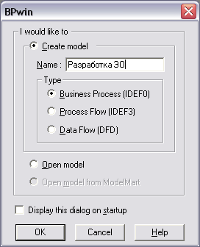
4 В следующем диалоговом окне в строке Author введите свою фамилию и щелкните Ок.
5 Далее откроется основная рабочая область.
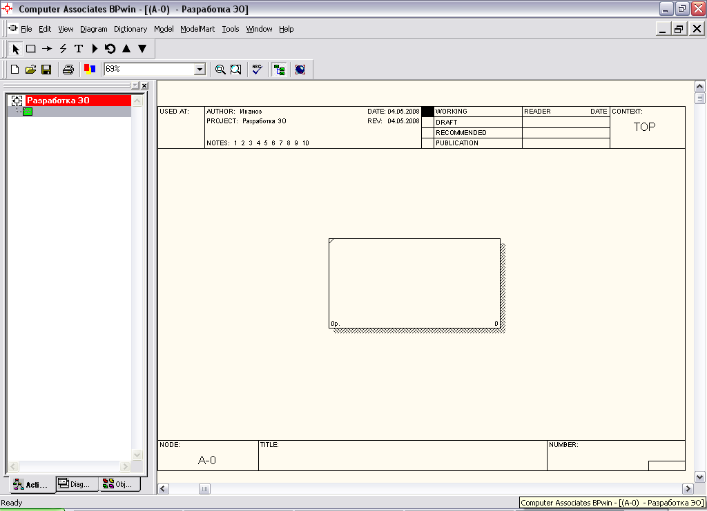
6 Создайте контекстную диаграмму. Щелкните правой кнопкой мыши на функциональный блок появится контекстное меню в котором выберите Name
7 Далее в диалоговом окне введите название функционального блока «Осуществить сопряжение АЦП с ПК» и щелкните Ок.
8 Выберите на панели инструментов интерфейсную дугу или стрелку , наведите стрелку на левую сторону бланка диаграммы до появления черной области и щелкните на этой области, затем протяните стрелку в левую часть функционального блока до появления треугольной черной области внутри функционального блока и щелкните Ок
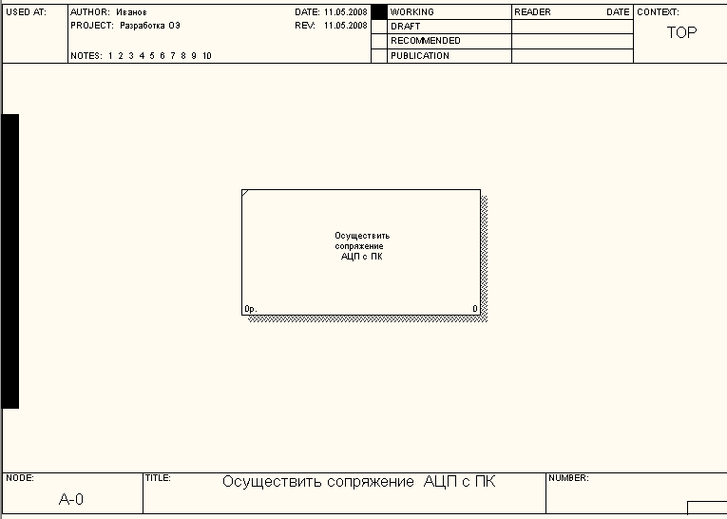

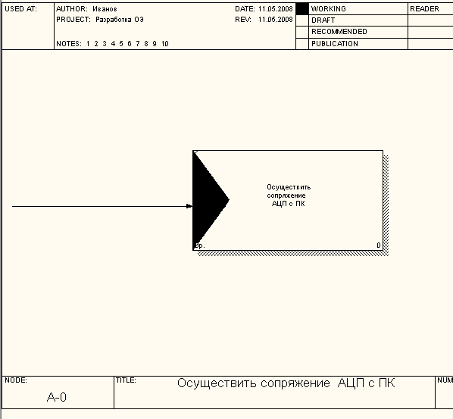
9 Таким же образом, что и входящую стрелку, выведите исходящую стрелку справа из функционального блока.
10 Введите стрелку описывающую управляющее воздействие, т.е. стрелку сверху
11 Введите стрелку описывающая механизмы или стрелку снизу. В данном моделирование используются два механизма, поэтому вводим две стрелки.
12 Выберите на панели инструментов «Выбор объектов».
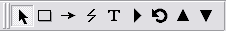
13 Выделите стрелку слева и щелкнув правой кнопкой мыши в появившемся контекстном меню выбираем Name.
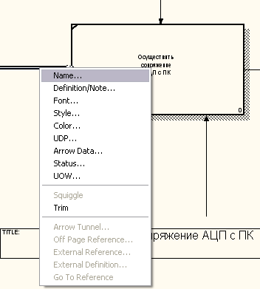
14 В диалоговом окне введите название «Необходимость отображать аналоговую величину» входной стрелки или стрелку слева и щелкните Ок.
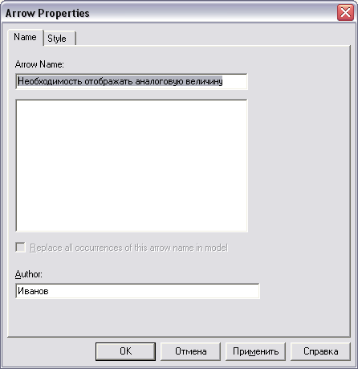
15 Выделяя каждую стрелку и щелкнув правой кнопкой мыши выберите Name и введите названия для выходящей стрелки или стрелка справа «Отображение аналоговой величины на компьютере», для управляющей стрелки или стрелки сверху «Справочники», для механизма или стрелки снизу «Электронщик» и «Программист».
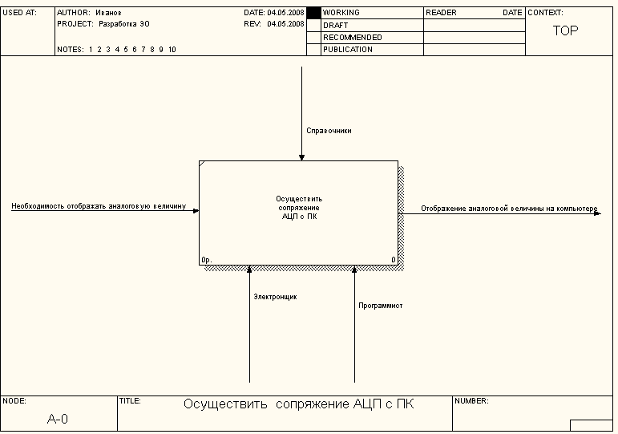
16 В открытом окне «Навигатор модели» щелкните правой кнопкой мыши на зеленый прямоугольник «Осуществить сопряжение АЦП с ПК» появиться контекстное меню в котором выберите Decompose.
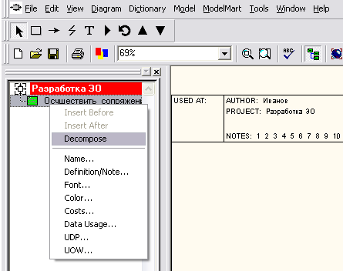
17 В появившемся диалоговом окне выберите 4 функциональных блока и щелкните Ок.
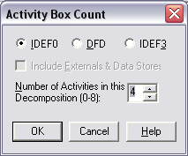
18 Присвойте название каждому функциональному блоку. Выделите первый функциональный блок, щелкните правой кнопкой мыши и выберете Name.
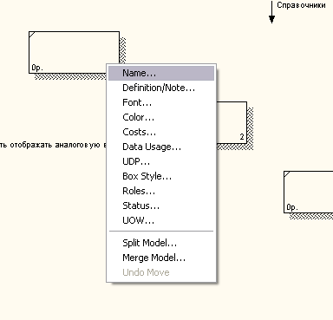
19 В диалоговом окне введите «Спроектировать электрическую схему и алгоритм программы» и щелкаем Ок.
20 Поочередно введите названия каждого функционального блока: «Разработать принципиальную схему», «Разработать ПО», «Сборка и тестирование электрической схемы и ПО».
21 Соедините стрелку слева «Необходимость отображать аналоговую величину» с блоком «Спроектировать электрическую схему и алгоритм программы» и соединяем функциональный блок «Сборка и тестирование электрической схемы и ПО» со выходящей стрелкой «Отображение аналоговой величины на компьютере».
22 Соедините управляющую стрелку «Справочники» со всеми функциональными блоками, чтобы сделать разветвление щелкните на ближайшую стрелку, а затем на нужный функциональный блок.
23 Соедините стрелку «Электронщик» с блоками «Спроектировать электрическую схему и алгоритм программы», «Разработать принципиальную схему», «Сборка и тестирование электрической схемы и ПО» и стрелку «Программист» с блоками «Спроектировать электрическую схему и алгоритм программы», «Разработать ПО», «Сборка и тестирование электрической схемы и ПО».
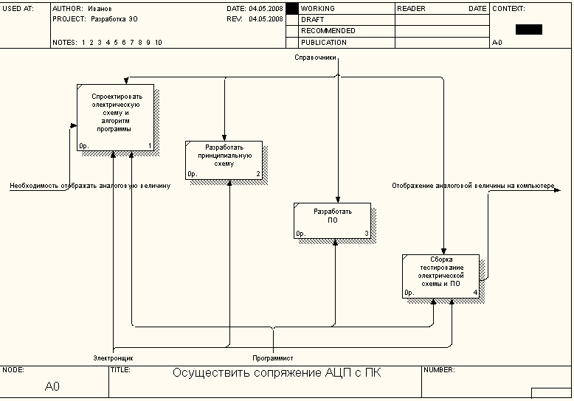
24 Сохраните данный проект [File] - [Save], в диалоговом окне введите имя файла «Лабораторная 1».
25 Функциональный блок «Спроектировать электрическую схему и алгоритм программы» соедините выходящей стрелкой с блоками «Разработать принципиальную схему» и «Разработать ПО».
26 Функциональный блок «Разработать принципиальную схему» соедините с блоком «Сборка и тестирование электрической схемы и ПО» и блок «Разработать ПО» с блоком «Сборка и тестирование электрической схемы и ПО».
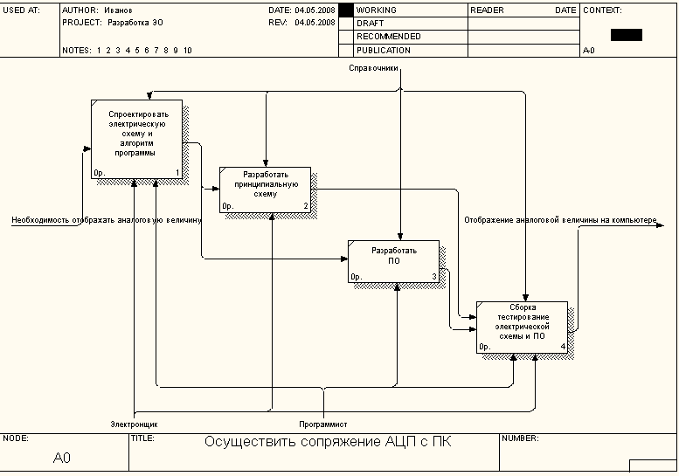
27 Создайте метки, для этого щелкните два раза на выходящую стрелку из первого функционального блока и введите название «Проекты» и щелкните Ок, таким же образом из второго функционального блока «Электрическая схема», из третьего функционального блока «ПО». Выберите на панели инструментов метку, затем щелкните на выходящую стрелку и на название этой стрелки.
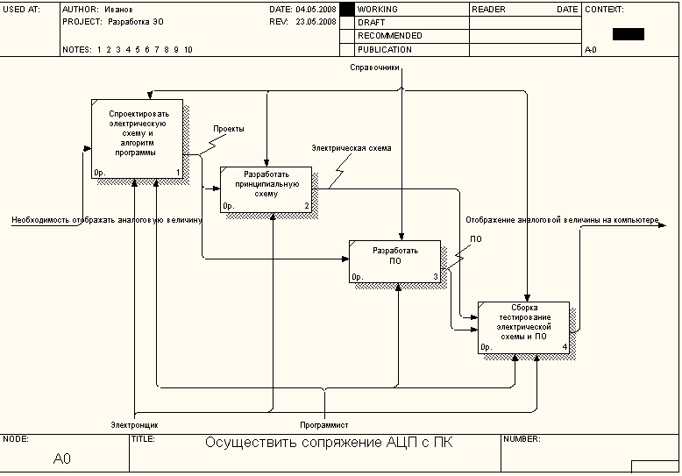

Задания для практического занятия:
1 Создайте модель «Осуществить сопряжение АЦП с ПК» с использованием методологии IDEF0.
2 Создайте декомпозицию.

Контрольные вопросы
1 Для чего предназначена программа BPwin 4.0?
2 Как сделать декомпозицию?
3 Что такое модуль поведения или функциональный блок?
Практическая работа № 5

«Разработка программного обеспечения с использованием методологии DFD»

Цель работы:
- Изучить методологию DFD
- Научиться создавать DFD модели в среде Bpwin

Краткие теоретические и учебно-методические материалы по теме практической работы
Для того чтобы документировать механизмы передачи и обработки информации в моделируемой системе, используются диаграммы потоков данных (Data Flow Diagrams).
Наименование | Описание | Графическое представление
Работа (Activity) | Объект обозначает функции или процессы, которые обрабатывают и изменяют информацию. | 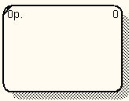
Информационный поток (Precedence) | Объект обозначает информационный поток от объекта-источника к объекту-приемнику.
Внешняя ссылка (External reference) | Указывают на место, организацию или человека, которые участвуют в процессе обмена информацией с системой, но располагаются за рамками этой диаграммы. | 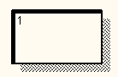
Хранилище данных (Data store) | Хранилища данных представляют собой собственно данные, к которым осуществляется доступ, эти данные также могут быть созданы или изменены работами. На одной диаграмме может присутствовать несколько копий одного и того же хранилища данных. | 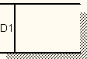
Практическая работа состоит из следующих этапов:
1 Последовательно запустите программу BPwin 4.0: [Пуск] - [Программы] - [Computer Associates BPwin 4.0] - [BPwin 4.0].
2 В появившемся окне выберите [File] - [New]
3 В появившемся диалоговом окне присвойте имя модели «Разработка ЭО» в строке Name, выберете методологию Data Flow (DFD) и щелкните Ок
4 В следующем диалоговом окне в строке «Author» введите свою фамилию и щелкните Ок
5 Далее откроется основная рабочая область
6 Создайте контекстную диаграмму. Щелкните правой кнопкой мыши на функциональный блок появится контекстное меню в котором выберите «Name»
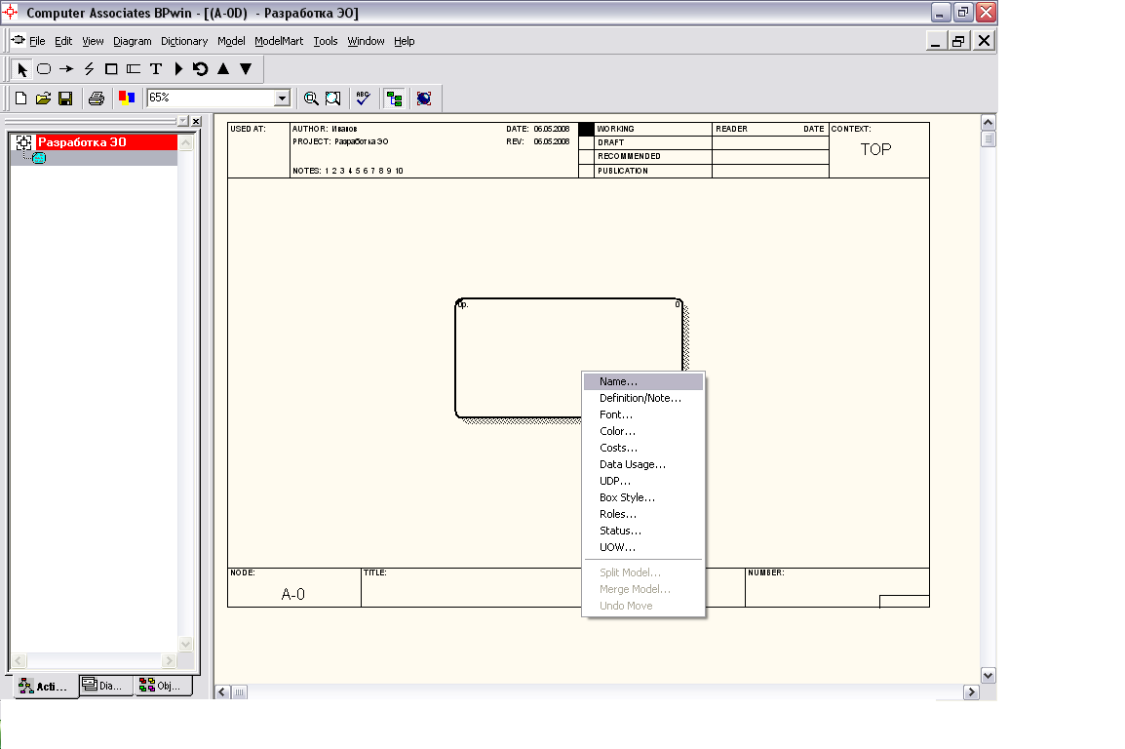
7 Далее в диалоговом окне введите название функционального блока «Осуществить сопряжение АЦП с ПК» и щелкните Ок
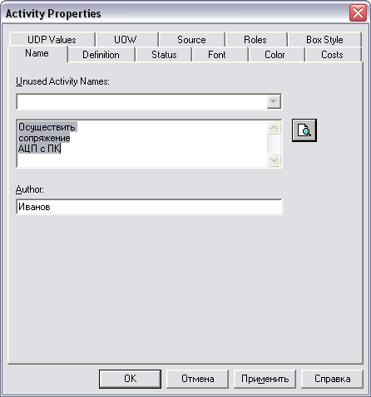
8 Чтобы установить внешнюю ссылку, для этого на панели инструментов выберите «Внешняя ссылка»
9 Установите «Внешнюю ссылку» слева после чего появиться диалоговое окно в котором введите название внешней ссылки «Заказ предприятия» и щелкните Ок 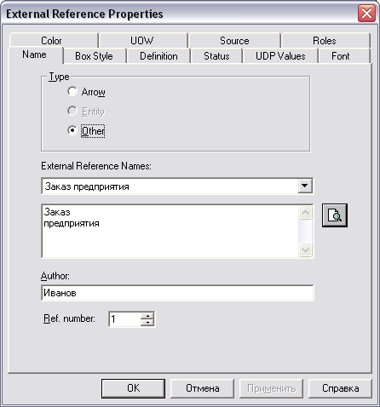
10 Далее установите по одной «Внешней ссылки» справа «Результат сопряжения АЦП с ПК», сверху «Техническая библиотека» и две снизу «Технический отдел» и «Отдел программных средств». Поименуйте каждую стрелку: «Необходимость отображать аналоговую величину», «Отображение аналоговой величины на компьютере», «Справочники», «Электронщик» и «Программист»
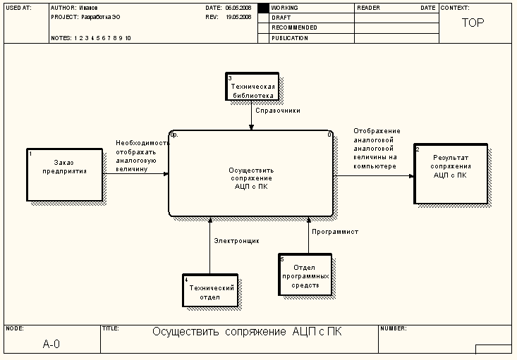
12 В открытом окне «Навигатор модели» щелкните правой кнопкой мыши на голубой прямоугольник «Осуществить сопряжение АЦП с ПК» появиться контекстное меню, в котором выберите Decompose
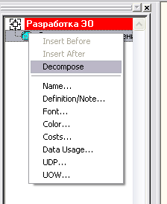
13 В появившемся диалоговом окне выберите 4 функциональных блоков и щелкните Ок
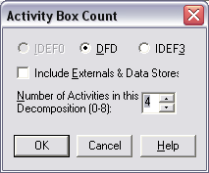
14 Дайте названия каждому блоку: «Спроектировать электрическую схему и алгоритм программы», «Разработать принципиальную схему», «Разработать ПО», «Сборка и тестирование электрической схемы и ПО»
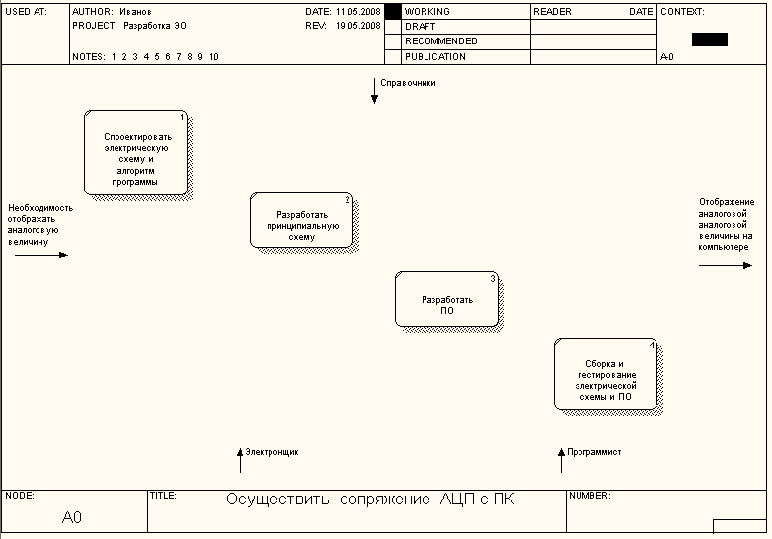
15 Для установки хранилища данных выберите на панели инструментов хранилище данных и установите между первой и второй работами и дайте название «База проектов»
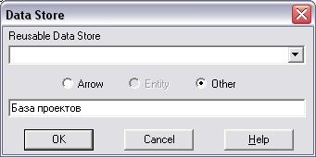
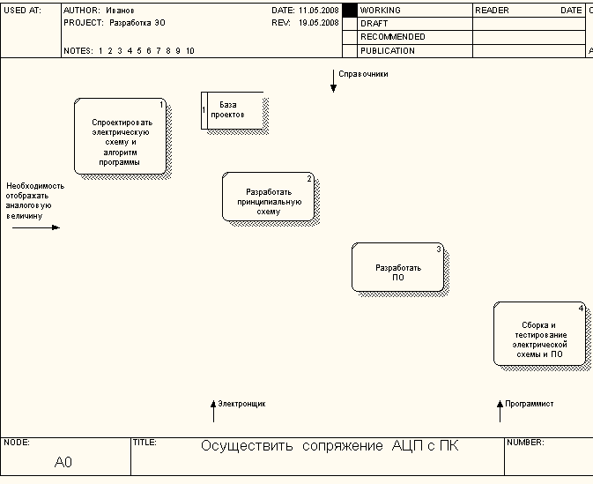
16 Установите хранилища данных между второй и третьей, третьей и четвертой работами и дайте названия «База электрических схем» и «База ПО»
17 Соедините входную стрелку с первой работой, а выходную с четвертой работой
18 Соедините «Справочники» со всеми работами, стрелку «Электронщик» с первой, второй и четвертой работами, а стрелку «Программист» с первой, третьей и четвертой работами
19 Последовательно соедините работы с хранилищами данных
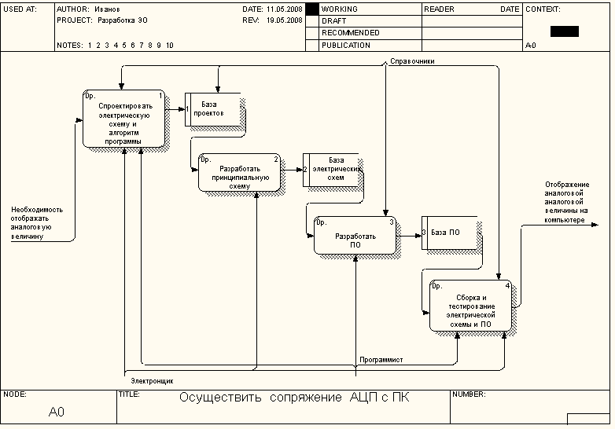

Задания для практического занятия:
1 Создайте функциональную модель «Осуществить сопряжение АЦП с ПК» с использованием методологии DFD.
Контрольные вопросы
1 Для чего служит методология DFD?
2 Что такое внешняя ссылка?
3 Что такое хранилище данных?
Практическая работа № 6

«Разработка программного обеспечения с использованием методологии IDEF3»

Цель работы:
- Изучить методологию IDEF3
- Научиться создавать IDEF3 модели в среде Bpwin

Краткие теоретические и учебно-методические материалы по теме практической работы
IDEF3 - это методология моделирования, использующая графическое описание информационных потоков, взаимоотношений между процессами обработки информации и объектов, являющихся частью этих процессов. С их помощью можно описывать сценарии действий сотрудников организации, например, последовательность обработки заказа или события, которые необходимо обработать за конечное время.
Одни из главных компонентов IDEF3 являются единицы работы и перекрестки. Единицы работы - Unit of Work (UOW), также называемые работами (activity), являются центральными компонентами модели. Перекрестки (Junction) используются для отображения логики взаимодействия стрелок при слиянии и разветвлении или для отображения множества событий, которые могут или должны быть завершены перед началом следующей работы
Обозначение | Наименование | Смысл в случае  слияния стрелок | Смысл в случае разветвления стрелок
 | Asynchronous  AND | Все предшествующие процессы должны быть завершены | Все следующие процессы должны быть запушены
 | Synchronous  AND | Все предшествующие процессы завершены одновременно | Все следующие процессы запускаются одновременно
 | Asynchronous  AND | Один или несколько предшествующих процессов должны быть завершены | Один или несколько следующих процессов должны быть запушены
 | Synchronous  AND | Один или несколько предшествующих процессов завершаются одновременно | Один или несколько следующих процессов запускаются одновременно
 | XOR (Exclusive OR) | Только один предшествующий процесс завершен | Только один следующий процесс запускается
Практическая работа состоит из следующих этапов:
1 Последовательно запустите программу BPwin 4.0: [Пуск] - [Программы] - [Computer Associates BPwin 4.0] - [BPwin 4.0]
2 В появившемся окне выберите [File] - [New]
3 В открывшемся диалоговом окне присвойте в строке Name имя модели «Сопряжение АЦП с ПК», выберите методологию IDEF3 и щелкните Ок
4 В следующем диалоговом окне в строке Author введите свою фамилию и щелкните Ок
5 Далее откроется основная рабочая область
6 Создайте контекстную диаграмму. Щелкните правой кнопкой мыши на функциональный блок появится контекстное меню в котором выберите «Name» 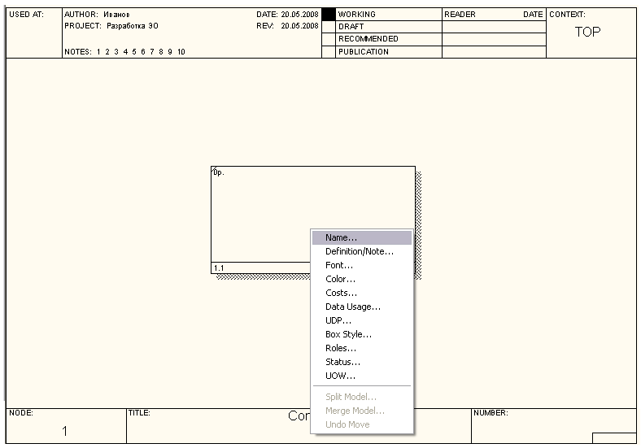
7 Далее в диалоговом окне введите имя функционального блока «Осуществить сопряжение АЦП с ПК» и щелкните Ок
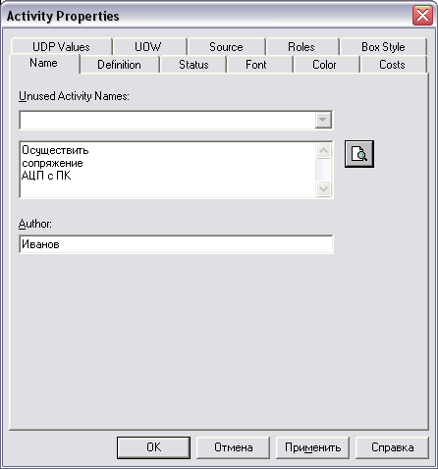
8 Сделайте декомпозицию, для этого в навигаторе модели щелкните правой кнопкой мыши и выберите Decomposition.Установите 4 работы и щелкните Ок 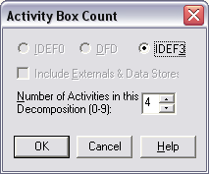
9 Введите название работы 1.1.2 «Спроектировать электрическую схему и алгоритм программы»
10 Установите перекрестки. Для этого выберете на панели инструментов «Перекрестки»
11 Щелкните на бланк диаграммы справа от работы 1.1.2, затем в появившемся диалоговом окне выберите «Asynchronous OR»
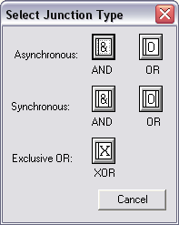
10 Установите две работы справа от перекрестка параллельно друг другу и введите названия «Разработать принципиальную схему» и «Разработать ПО»
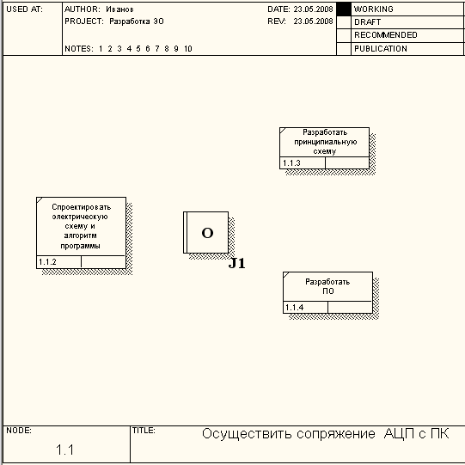
12 Установите перекресток «Asynchronous AND» справа от работ 1.1.3 и 1.1.4
13 Введите название «Сборка и тестирование электрической схемы и ПО»
14 Далее соедините первую работу с перекрестком «J1», перекресток «J1» со второй и третьей работами, вторую и третью работы с перекрестком «J2» и перекресток «J2» с четвертой работой
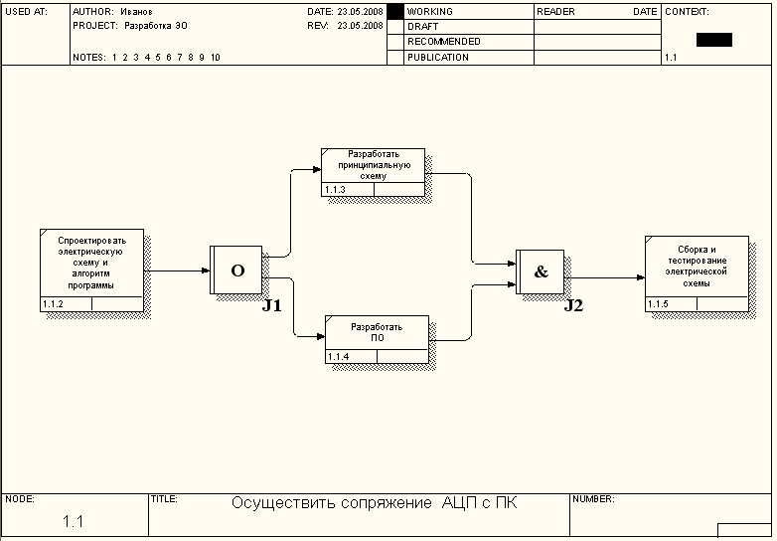
Задание для практического занятия:
Создайте функциональную модель «Осуществить сопряжение АЦП с ПК» с использованием методологии IDEF3

Контрольные вопросы
1 Для чего предназначены перекрестки?
2 Для чего предназначена методология IDEF3?
3 Назовите главные компоненты методологии IDEF3.
4 Какие существуют перекрестки?

Практическая работа № 7

«Создание диаграммы прецедентов (usecasediagram)»

Цель работы:
Научиться строить диаграммы Use Case в программном продукте Rational Rose

Образовательные результаты, заявленные во ФГОС третьего поколения:
Студент должен
уметь:
- применять CASE-систему Rational Rose к решению задач автоматизации, формирования требований, анализа, проектирования и программирования программного обеспечения;
- проектировать программное обеспечение корпоративных информационных систем с использованием современных инструментальных средств.
знать:
- основные принципы процесса разработки программного обеспечения;
- принципы построения, структуры и приемы работы с инструментальными средствами, поддерживающими создание программного обеспечения;
- возможности и назначения выбранных пакетов прикладных программ.

Краткие теоретические и учебно-методические материалы по теме практической работы
Use case Diagram (диаграммы сценариев). Этот вид диаграмм позволяет создать список операций, которые выполняет система. Часто этот вид диаграмм называют диаграммой функций, потому что на основе набора таких диаграмм создается список требований к системе и определяется множество выполняемых системой функций.
Каждая такая диаграмма или, как ее обычно называют, каждый Use case - это описание сценария поведения, которому следуют действующие лица (Actors).
Use Case (сценарии поведения) позволяет создавать простые формы сценариев поведения объектов системы.
Actor (актер) используется для создания действующих лиц в системе.
Unidirectional Association (однонаправленная связь) позволяет обозначать связи между элементами.
Выполнение работы включает следующие этапы:
1 Запустите программный продукт Rational Rose. Последовательность для запуска программы Rational Rose: [Пуск] – [Программы] – [Rational Software] – [Rational Rose Enterprise Edition]
2 Для создания диаграммы Use Case щелкните левой кнопкой мыши по разделу Use Case View (представление вариантов использования) в окне браузера
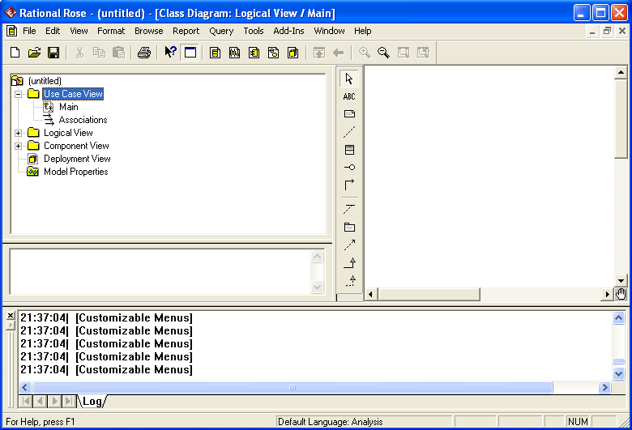
3 Дважды щелкните на главной диаграмме вариантов использования (Main) в браузере, чтобы открыть ее.
4 Создайте действующее лицо с помощью кнопки Actor
5 Двойным щелчком левой кнопки мыши по изображению действующего лица (актера)  откройте меню Спецификация и назовите его «Датчик давления масла» в поле Name. Нажмите кнопку OK.
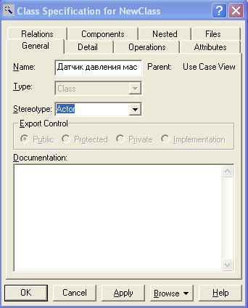
6 Создайте вариант использования (прецедент) нажав на кнопку Use Case и далее щелкнув по рабочей области
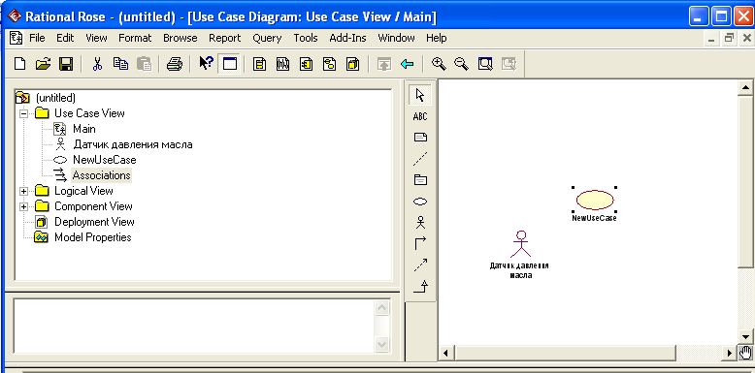
7 Двойным щелчком левой кнопки мыши по изображению прецедента 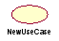 откройте меню Спецификация и назовите его «Измерение давления масла» в поле Name. Нажмите кнопку OK
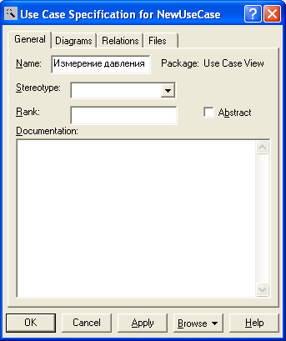
8 С помощью кнопки Unidirectional Association (однонаправленная ассоциация) панели инструментов нарисуйте ассоциацию (связь) между актером и прецедентом. Нажмите кнопку Unidirectional Association. Потом, зажав левую кнопку мыши, протяните связь от актера к прецеденту
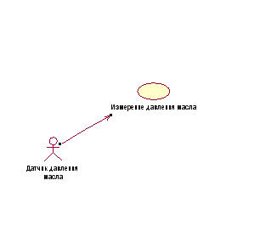
9 Аналогично пункту 4 и 5 добавьте еще одного актера и назовите его «Микроконтроллер»
10 Сохраните диаграмму [File] – [Save].
11 Аналогично пункту 8 создайте связь между прецедентом «Измерение давления масла» и актером «Микроконтроллер»
12 Создайте 4 актера и назовите их «Датчик расхода топлива», «Вольтметр», «Тахометр», «Термодатчик»
13 Добавьте 4 прецедента, назвав их «Измерение расхода топлива», «Измерение напряжения аккумулятора», «Измерение Частоты вращения коленчатого вала», «Измерение температуры двигателя» соответственно пункту 12
14 Соедините всех актеров с прецедентами
15 Создайте еще одного актера и назовите его «Бортовой компьютер»
16 Добавьте один прецедент, присвоив ему имя «Выдача результатов всех измерений»
17 Создайте связь между актером «Бортовой компьютер»и прецедентом «Выдача результатов всех измерений»и с остальной частью схемы, как показано на рисунке ниже. Это будет готовая диаграмма прецедентов (Use Case Diagram) для процесса управления работой двигателя
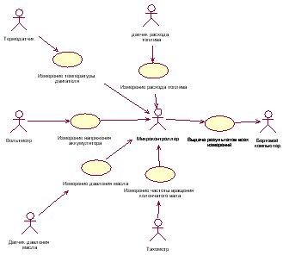

Задания для практического занятия:
Создайте диаграмму прецедентов для процесса управления работой двигателя

Контрольные вопросы
1 Что позволяет создать Use case Diagram?
2 Что такое Use case?
3 Для чего используется Use case Diagram?
4 Какой элемент на панели инструментов не имеет ограничения на количество вводимых символов?
5 Для чего используется инструмент Actor?
Практическая работа № 8

«Создание диаграммы состояний (statechartdiagram)»

Цель работы:
Научиться строить диаграммы statechart в программном продукте Rational Rose

Краткие теоретические и учебно-методические материалы по теме практической работы

Диаграмма Statechart предназначена для описания состояний объекта и условий перехода между ними. Описание состояний позволяет точно описать модель поведения объекта при получении различных сообщений и взаимодействии с другими объектами.
State (состояние) позволяет отразить состояние или ситуацию в течение жизни объекта, которая отвечает некоторому положению объекта или ожиданию им некоторого события.
Start State (начало) позволяет создать значок начала работы.
End State (завершение) позволяет создать значок окончания работы.
State Transition (состояние перехода) позволяет создать значок состояния перехода, который означает, что объект переходит из одного состояния в другое в случае наступления определенного события или по изменению определенных условий.
Пользователь может указать несколько переходов из одного состояния в другое в случае, если каждый такой переход осуществляется при наступлении разных событий или при соблюдении разных условий.
Выполнение работы включает следующие этапы:
1 Запустите программный продукт Rational Rose. Последовательность для запуска программы Rational Rose: [Пуск] – [Программы] – [Rational Software] – [Rational Rose Enterprise Edition].
2 Создайте диаграмму активности с помощью значка на панели управления
3 Появится диалоговое окно, выберите в левой колонке раздел «Logical View», а в правой – «New». Нажмите ОК.
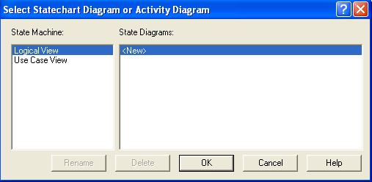
4 В поле Title введите название диаграммы, например «Statechart». Выберете тип диаграммы Statechart
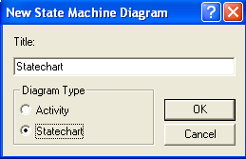
5 С помощью значков и на панели инструментов создайте начало и конец диаграммы соответственно. Двойным щелчком левой кнопки мыши по их изображению
откройте спецификацию и назовите их «Начало работы» и «Конец работы» соответственно
6 Значком создайте состояние и, щелкнув по значку состояния на рабочей области, назовите его «Проверка параметров»
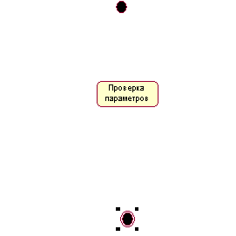

7 С помощь значка создайте состояние перехода между началом диаграммы и состоянием
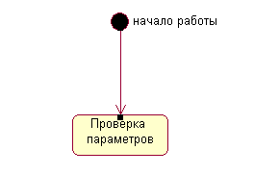
8 Двойным щелчком по состоянию перехода откройте его спецификацию, нажмите на вкладку Detail и в поле Action (действие) введите – Получить показания параметров. Нажмите ОК.

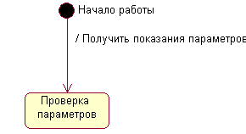
9 Создайте переход на себя для состояния «Проверка параметров» с помощью значка .
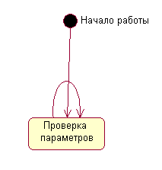
10 Для перехода на себя создайте действие «Получить новые показания параметров». Создайте условие для этого же перехода, для этого откройте его спецификацию и в поле Guard Condition введите – Все показания в норме. Нажмите ОК.
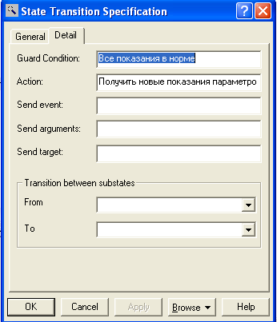
11 Сохраните диаграмму [File] – [Save] или нажав значок на панели управления
12 Создайте новое состояние и назовите его «Включение Вентилятора охлаждения/ повышение частоты вращения коленчатого вала» аналогично пункту 6
13 По аналогии с пунктом 7,8 проведите состояние перехода между состояниями «Проверка параметров» и «Включение Вентилятора охлаждения/ повышение частоты вращения коленчатого вала» и задайте условие «Температура двигателя повышена/понижена»
14 Создайте еще 4 состояния и назовите их «Повышение/понижение частоты вращения коленчатого вала», «Выдача сообщения об ошибке на экран бортового компьютера», «Выдача показаний на экран бортового компьютера», «Выдача предупреждения о повышенном расходе топлива»
15 Проведите состояние перехода от состояния «Включение вентилятора охлаждения/ повышение частоты вращения коленчатого вала» до точки «Конец работы»
16 Создайте состояние перехода от состояния «Проверка параметров» до состояния «Повышение/понижение частоты вращения коленчатого вала» и задайте условие «Частота вращения коленчатого вала не соответствует заданным пределам».
17 Проведите состояние перехода от состояния «Проверка параметров» до состояния «Повышение/понижение частоты вращения коленчатого вала» и задайте условие «Давление масла и/или напряжение аккумулятора не соответствует заданным пределам»
18 Создайте состояние перехода от состояния «Проверка параметров» до состояния «Выдача предупреждения о повышенном расходе топлива» и задайте условие «Расход топлива повышен»
19 Создайте состояние перехода от состояния «Проверка параметров» до состояния «Выдача показаний на экран бортового компьютера» и задайте условие «Все параметры в норме»
20 Теперь соедините состояния «Повышение/понижение частоты вращения коленчатого вала», «Выдача сообщения об ошибке на экран бортового компьютера», «Выдача показаний на экран бортового компьютера», «Выдача предупреждения о повышенном расходе топлива» со значком «Конец работы». Диаграмма Statechart для процесса управления двигателем будет готова.
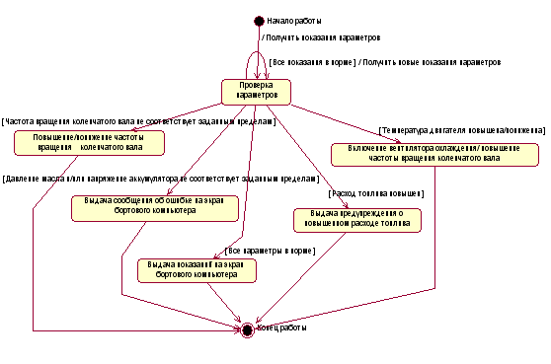

Задания для практического занятия:
Создайте диаграммы состояний для процесса управления работой двигателя

Контрольные вопросы
1 Для чего предназначена диаграмма Statechart?
2 Какой недостаток имеет эта диаграммы?
3 Какой инструмент позволяет отразить состояние или ситуацию в течение жизни объекта, которая отвечает некоторому положению объекта или ожиданию им некоторого события?
4 Какой инструмент позволяет создать значок начала работы?
5 В каком случае пользователь может указать несколько переходов из одного состояния в другое?
Практическая работа № 9

«Создание диаграммы активности (activitydiagram)»

Цель работы:
Научиться строить диаграммы activity в программном продукте Rational Rose

Краткие теоретические и учебно-методические материалы по теме практической работы

Activity diagram — это специальная разновидность диаграммы состояний. В этом типе диаграмм большинство используемых знаков — это знаки активности, переходы между которыми вызваны завершением одних действий и началом других.
Главное отличие между Activity и Statechart в том, что в первом случае основное — действия, а во втором — статичное состояние. При этом Activity diagram больше подходит для моделирования последовательности действий, а Statechart для моделирования дискретных состояний объекта.
Activity (активность) обозначает выполняемые задачи или выполнение определенных действий в течение жизни объекта.
State Transition — переход из одного состояния в другое или по завершении выполнения определенного действия в начало другого.
Значок Synchronizations позволяет определить независимо выполняемые действия. При этом действия разделяются на несколько выполняемых независимо, и только по завершении всех действий объект продолжает работу. Этот значок представляет собой горизонтальную или вертикальную черту, обозначающую синхронизацию выполняемых работ.
Decision позволяет показать зависимость дальнейшей работы от внешних условий или решений. Этот значок аналогичен командам языка программирования IF или Case и может иметь больше двух выходов, но обычно используют выбор из двух переходов.
Swimlanes позволяет моделировать последовательность действий различных объектов и связи между ними. Swimlanes позволяет показать, кто выполняет те или иные роли в процессе. Для этого необходимо переместить соответствующие значки активности или состояний в зону определенного подразделения, отделенного от остальных Swimlanes.

Выполнение работы включает следующие этапы:
1 Запустите программный продукт Rational Rose. Последовательность для запуска программы Rational Rose: [Пуск] – [Программы] – [Rational Software] – [Rational Rose Enterprise Edition]

2 Создайте диаграмму активности с помощью значка на панели управления
3 Появится диалоговое окно, выберите в левой колонке раздел «Logical View», а в правой – «New». Нажмите ОК.
4 В поле Title введите название диаграммы, например «Activity». Выберете тип диаграммы Activity
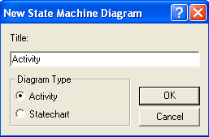
5 С помощью значков и создайте начало и конец диаграммы соответственно. Назовите их «Начало работы» и «Конец работы». Для этого двойным щелчком левой кнопки мыши откройте спецификацию и в поле Name введите название. Нажмите ОК
6 С помощью значка создайте активность и двойным щелчком левой кнопкой мыши по изображению активности откройте спецификацию и в поле Name введите название «Таймер». Нажмите ОК.
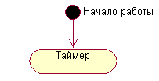
7 Создайте синхронизацию с помощью значка на панели инструментов. Проведите переход значком от изображения таймера до синхронизации
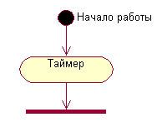
8 Значком добавьте состояние и назовите его «Получение показаний давления масла», проведите состояние перехода от значка синхронизации к этому состоянию
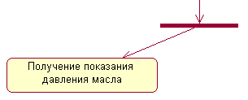
9 Создайте решение «Давление масла в норме» с помощью значка . Проведите состояние перехода от состояния «Получение показаний давления масла» к решению «Давление масла в норме»
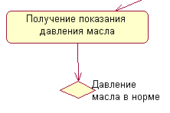
10 Сохраните диаграмму [File] – [Save] или нажав значок на панели управления
11 Добавьте 2 активности и назовите их «Выдача результатов на бортовой компьютер» и «Выдача сообщения низком давлений масла». Соедините эти активности со значком «Конец работы»
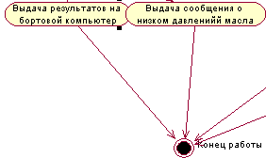
12 Проведите 2 состояние перехода от решения «Давление масла в норме» до активностей созданных в пункте 11. Состояние перехода от решения «Давление масла в норме» до активности «Выдача результатов на бортовой компьютер» назовите «Да», а другое – «Нет»
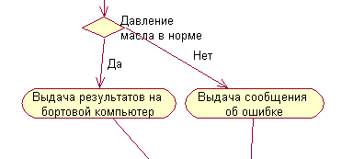
13 Создайте состояние «Получение показаний напряжения аккумулятора» и проведите состояние перехода от значка синхронизации к этому состоянию
14 Создайте решение и назовите его «Напряжение аккумулятора в норме». Проведите состояние перехода от состояния «Получение показаний напряжения аккумулятора» к созданному решению
15 Добавьте 2 активности «Выдача сообщения о необходимости зарядки аккумулятора» и «Выдача показаний измерений». От решения «Напряжение аккумулятора в норме» проведите 2 состояния перехода к этим активностям. Состояние перехода от решения к активности «Выдача сообщения о необходимости зарядки аккумулятора» назовите «Нет», а другое – «Да»
16 Проведите состояния перехода от активностей «Выдача сообщения о необходимости зарядки аккумулятора» и «Выдача показаний на бортовой компьютер» к значку «Конец работы»
17 Создайте 3 состояния и назовите их «Получение показаний температуры двигателя», «Получение показаний расхода топлива» и «Получение показаний частоты вращения коленчатого вала». Проведите состояния перехода от значка синхронизации к этим состояниям
18 Создайте решение и назовите его «Температура двигателя в норме». Проведите состояние перехода от состояния «Получение показаний температура двигателя» к созданному решению
19 Добавьте 2 активности «Включение вентилятора охлаждения/ повышение частоты вращения коленчатого вала двигателя» и «Выдача показаний температуры двигателя». От решения «Температура двигателя в норме» проведите 2 состояния перехода к этим активностям. Состояние перехода от решения к активности «Включение вентилятора охлаждения/ повышение частоты вращения коленчатого вала двигателя» назовите «Нет», а другое – «Да»
20 Проведите состояния перехода от активностей «Включение вентилятора охлаждения/ повышение частоты вращения коленчатого вала двигателя» и «Выдача показаний температуры двигателя» к значку «Конец работы»
21 Создайте решение и назовите его «Расход топлива в норме». Проведите состояние перехода от состояния «Получение показаний расхода топлива» к созданному решению.
22 Добавьте 2 активности «Выдача сообщения о повышенном расходе топлива» и «Выдача показаний расхода топлива». От решения «Расход топлива в норме» проведите 2 состояния перехода к этим активностям. Состояние перехода от решения к активности «Выдача сообщения о повышенном расходе топлива» назовите «Нет», а другое – «Да»
23 Проведите состояния перехода от активностей «Выдача сообщения о повышенном расходе топлива» и «Выдача показаний расхода топлива» к значку «Конец работы».
24 Создайте решение и назовите его «Частота вращения коленчатого вала в норме». Проведите состояние перехода от состояния «Получение показаний частоты вращения коленчатого вала» к созданному решению.
25 Добавьте 2 активности «Выдача сообщения о повышенной частоте вращения коленчатого вала/ повышение частоты вращения коленчатого вала» и «Выдача показаний частоты вращения коленчатого вала». От решения «Частота вращения коленчатого вала в норме» проведите 2 состояния перехода к этим активностям. Состояние перехода от решения к активности «Выдача сообщения о повышенном расходе топлива» назовите «Нет», а другое – «Да»
26 Проведите состояния перехода от активностей «Выдача сообщения о повышенной частоте вращения коленчатого вала/ повышение частоты вращения коленчатого вала» и «Выдача показаний частоты вращения коленчатого вала» к значку «Конец работы». Диаграмма Activity для процесса управления двигателем готова.
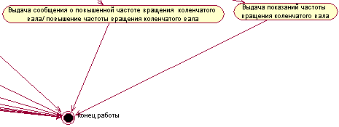

Задания для практического занятия:
Создайте диаграммы активности для процесса управления работой двигателя

Контрольные вопросы
1 Для чего может использоваться диаграмма Activity?
2 Для чего больше подходит Activity diagram?
3 Какой инструмент который обозначает выполняемые задачи или выполнение определенных действий в течение жизни объекта?
4 Какой инструмент позволяет показать зависимость дальнейшей работы от внешних условий или решений?

Практическая работа № 10

«Создание диаграммы топологий (deploymentdiagram)»

Цель работы:
Научиться строить диаграммы component и deployment в Rational Rose

Краткие теоретические и учебно-методические материалы по теме практической работы

Диаграмма Deployment (топология) предназначена для анализа аппаратной части системы.
Процессор — это устройство, способное выполнять программы.
Device (устройство) позволяет создавать на диаграмме объект устройства, неспособного выполнять программы.
Connection (соединение) позволяет связать между собой устройства и процессоры.
Выполнение работы включает следующие этапы:
1 Запустите программный продукт Rational Rose. Последовательность для запуска программы Rational Rose: [Пуск] – [Программы] – [Rational Software] – [Rational Rose Enterprise Edition]
2 Одним щелчком левой кнопкой мыши по значку на панели управления активируйте диаграмму Deployment
3 Создайте процессор (Processor) нажав на значок и щелкнув левой кнопкой мыши на рабочем поле
4 Присвойте ему имя «Микроконтроллер», для этого щелкните два раза левой кнопкой мыши по изображению процессора на рабочем поле
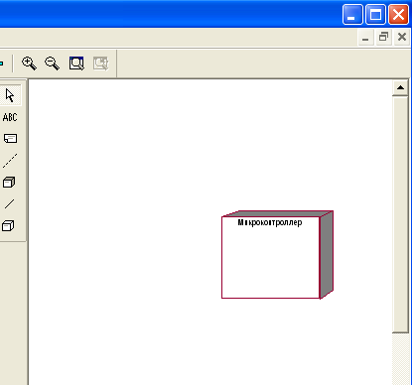
5 С помощью значка на панели инструментов создайте 6 устройств (Device).
6 Сохраните диаграмму [File] – [Save] или нажав значок на панели управления.
7 Двойным щелчком левой кнопкой мыши по изображению устройства откройте спецификацию и в поле Name измените названия устройств на «Вольтметр», «Датчик давления масла», «Тахометр», «Датчик расхода топлива», «Датчик температуры», «Бортовой компьютер»
8 Проведите соединения всех устройств с процессором с помощью значка на панели инструментов как изображено ниже на рисунке. Это будет готовая диаграмма топологий (Deployment diagram) для процесса управления работой двигателя
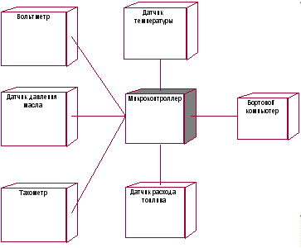
Задания для практического занятия:
Создайте диаграмму топологии для процесса управления работой двигателя

Контрольные вопросы
1 Для чего предназначена диаграмма Deployment (топология)?
2 Какие значки на панели инструментов добавились в диаграмме Deployment?
3 Что такое процессор?
4 Какой инструмент позволяет создавать на диаграмме объект устройства?
5 Может ли быть показано на диаграмме направление перемещения информации посредством соединения?
Практическая работа № 11

«Создание диаграммы классов (classdiagram)»

Цель работы:
Научиться строить диаграммы class в программном продукте Rational Rose

Краткие теоретические и учебно-методические материалы по теме практической работы

Диаграмма классов является основным логическим представлением модели и содержит детальную информацию о внутреннем устройстве объектно-ориентированной программной системы или, используя современную терминологию, об архитектуре программной системы.
Класс (class) — абстрактное описание множества однородных объектов, имеющих одинаковые атрибуты, операции и отношения с объектами других классов.
Атрибут (attribute) — содержательная характеристика класса, описывающая множество значений, которые могут принимать отдельные объекты этого класса.
Операция (operation) - это сервис, предоставляемый каждым экземпляром или объектом класса по требованию своих клиентов, в качестве которых могут выступать другие объекты, в том числе и экземпляры данного класса.
Базовые отношения, изображаемые на диаграммах классов:
- Отношение ассоциации (association relationship);
- Отношение обобщения (generalization relationship);
- Отношение агрегации (aggregation relationship);
- Отношение композиции (composition relationship).
Методика выполнения задания на практическую работу состоит из следующих этапов.
1. Загрузить Rational Rose Enterprise Edition: Пуск -> Программы -> Rational Software -> Rational Rose Enterprise Edition
2. Активизировать рабочее окно диаграммы классов раскрыть логическое представление (Logical View) в браузере проекта и дважды щелкнуть на пиктограмме Main (Главная).
3. Добавить классы на диаграмму классов. Для этого с помощью левой кнопки мыши нажать кнопку с изображением пиктограммы класса на специальной панели инструментов , отпустить левую кнопку мыши и щелкнуть левой кнопкой мыши на свободном месте рабочего листа диаграммы.
Продолжить разработку модели управления двигателем автомобиля, изменив имя добавленного на диаграмму класса на «Операция регулирования».
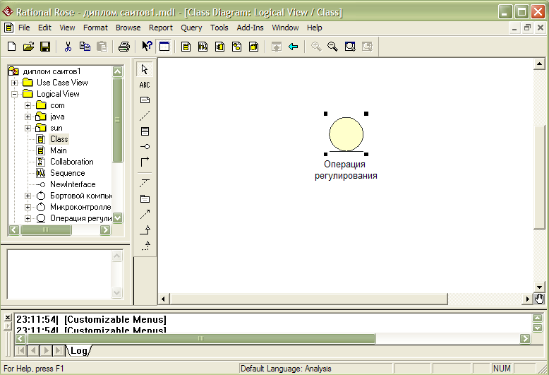
Для класса «Операция регулирования» уточнить его назначение в модели с помощью указания стереотипа и пояснительного текста в форме документации. С этой целью двойным щелчком левой кнопкой мыши на изображении этого класса на диаграмме или в браузере проекта открыть диалоговое окно спецификации свойств этого класса и на вкладке General (Общие) выбрать из списка Stereotype стереотип entity (сущность)
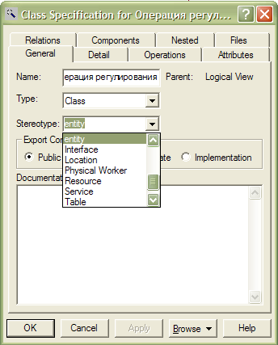
4. Периодически сохраняйте модель во внешнем файле. Для этого выполните операцию главного меню: FileSave (ФайлСохранить).
5. Добавим на диаграмму второй класс с именем «Бортовой компьютер», для которого в окне спецификации свойств выберем стереотип control (управляющий класс)
6. Добавим на диаграмму третий класс с именем «Экран бортового компьютера», для которого выберем стереотип boundary (граничный класс)
7. Добавить и отредактировать атрибуты классов. Добавить атрибут к созданному ранее классу с помощью операции контекстного меню New Attribute (Новый атрибут) для класса, выделенного на диаграмме классов. В этом случае активизируется курсор ввода текста в области графического изображения класса на диаграмме;
После добавления атрибута к классу по умолчанию ему присваивается имя name и некоторый квантор видимости
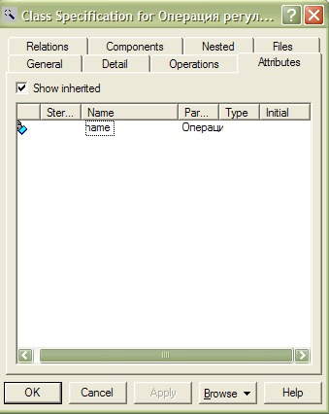
Для рассматриваемой модели процесса управления автомобильным двигателем имя добавленного атрибута измените на «номер операции».
Для атрибута «номер операции» в качестве типа его допустимых значений из вложенного списка Type выберите тип Integer (целочисленный), а для задания квантора видимости выберите в группе Export Control (Управление экспортом) квантор Public. Нажмите кнопку Apply или OK, чтобы сохранить результаты редактирования этих свойств атрибута
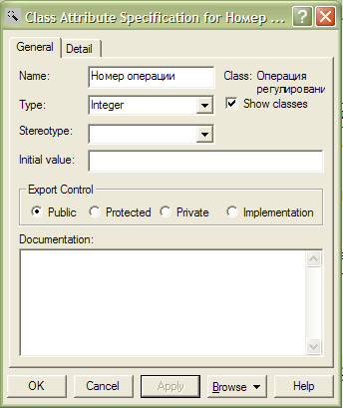
8. Добавить и отредактировать операции классов. Добавить операцию к созданному ранее классу с помощью операции контекстного меню New Operation (Новая операция) для класса, выделенного на диаграмме классов. В этом случае активизируется курсор ввода в области графического изображения класса на диаграмме;
В контексте рассматриваемой модели управления двигателем автомобиля в качестве имени первой операции для класса «Операция регулирования» задайте «проанализировать показатели».
Для операции «проанализировать показатели» в качестве квантора видимости выберите из вложенного списка квантор public и нажмите кнопку Apply или OK, чтобы сохранить результаты редактирования свойств этой операции
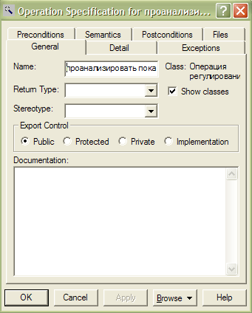
9. Закончить спецификацию класса «Операция регулирования», для этого аналогичным способом добавить 3 операции со следующими свойствами
«выработать операцию» с квантором видимости public;
«выполнить операцию» с квантором видимости public;
«сохранить запись о выполнении» с квантором видимости public.
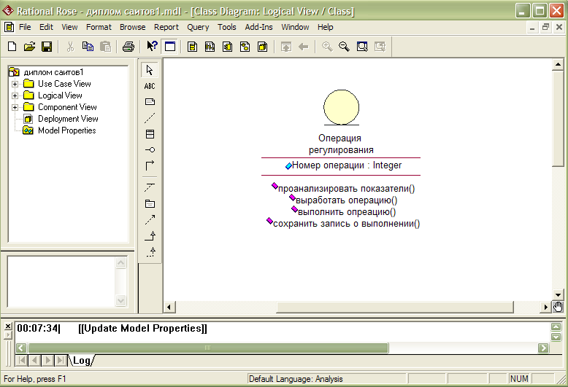
10. Добавить ассоциации на диаграмму классов и отредактировать свойства. Для этого на специальной панели инструментов нажать кнопку с изображением пиктограммы направленной ассоциации и отпустить левую кнопку мыши.
Продолжая разработку диаграммы классов модели управления двигателем автомобиля, добавить на нее описанным способом направленную ассоциацию между классом «Бортовой компьютер» и классом «Операция регулирования».
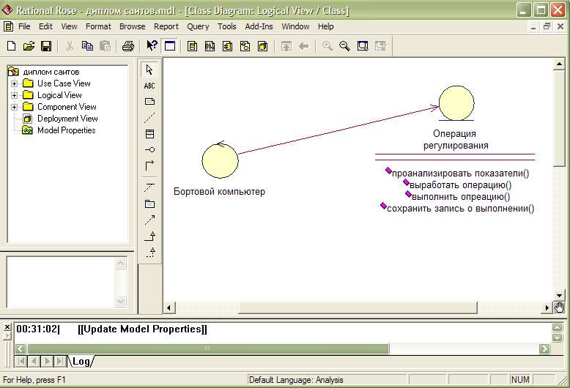
Измените имя для данной ассоциации, предложенное средой по умолчанию. Это можно выполнить с помощью окна спецификации свойств ассоциации. Доступ к диалоговому окну спецификации свойств ассоциации Association Specification можно получить после выделения линии ассоциации на диаграмме классов или в браузере проекта и двойного щелчка на ней левой кнопки мыши
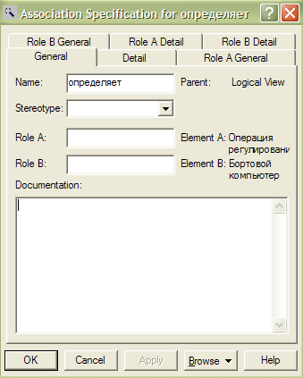
Для задания имени ассоциации на вкладке General (Общие) в поле ввода Name (Имя) ввести текст ее имени: «определяет» и нажать кнопку Apply или OK, чтобы сохранить результаты редактирования имени ассоциации.
Задать кратность конца ассоциации у класса «Бортовой компьютер», равную 1. Для этого в окне спецификации свойств ассоциации перейти на вкладку Role B Detail и выбрать значение 1 из вложенного списка Multiplicity. Аналогичным образом следует задать кратность конца ассоциации у класса «Операция регулирования» равную 1..n, для чего на вкладке Role A Detail и следует выбрать значение 1..n из вложенного списка Multiplicity. Содержательно это будет означать, что каждый объект класса «Бортовой компьютер» может быть связан с одним или несколькими объектами класса «Операция регулирования»
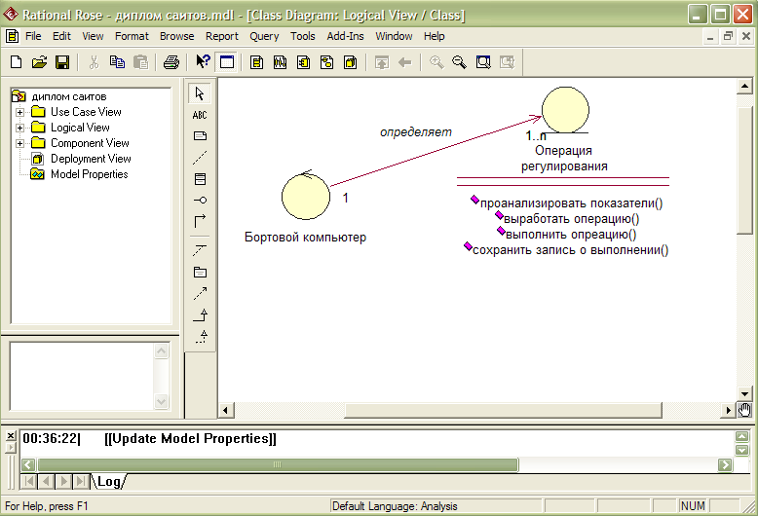
11. Добавить отношения агрегации и композиции на диаграмму и отредактировать их свойства, щелкнув на кнопке с изображением отношение агрегации на специальной панели инструментов и провести линию агрегации от одного класса к другому.
В качестве примера изменить тип созданной ранее ассоциации и сделать ее агрегацией. Содержательно это будет означать, что класс «Бортовой компьютер» будет включать в себя в качестве составной части класс «Операция регулирования». С этой целью на вкладке Role B Detail деталей конца ассоциации класса «Бортовой компьютер» выставить отметку в строке выбора Aggregate
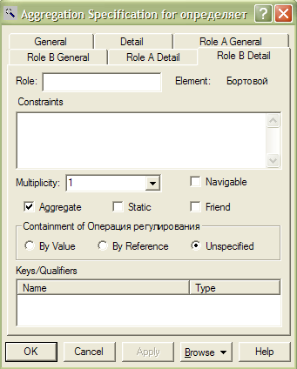
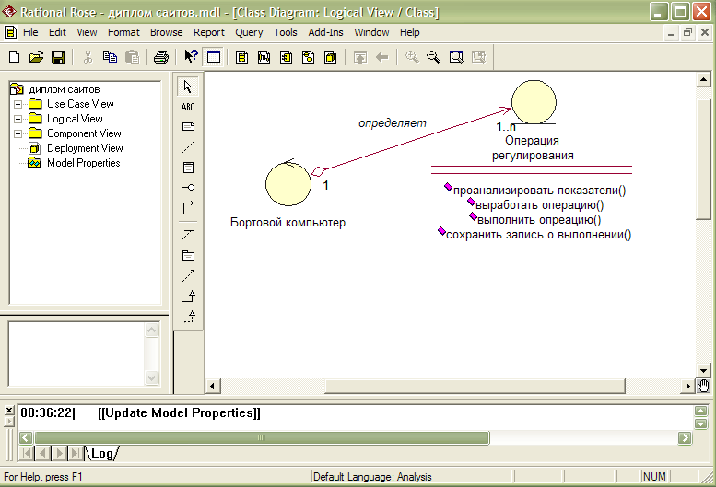
Для изображения отношения композиции также вначале изобразить обычную ассоциацию, после чего, открыв окно ее свойств на вкладке деталей соответствующего конца ассоциации, выставить отметку в строке выбора Aggregate (Агрегация) и в секции Containment (Локализация) выбрать опцию By Value (По значению). По умолчанию эта опция не специфицирована, т.е. выставлена отметка опции Unspecified.
12. Аналогичным образом добавить оставшиеся классы и ассоциации, а также специфицировать стереотипы, атрибуты и операции этих классов. Окончательная диаграмма классов имеет вид
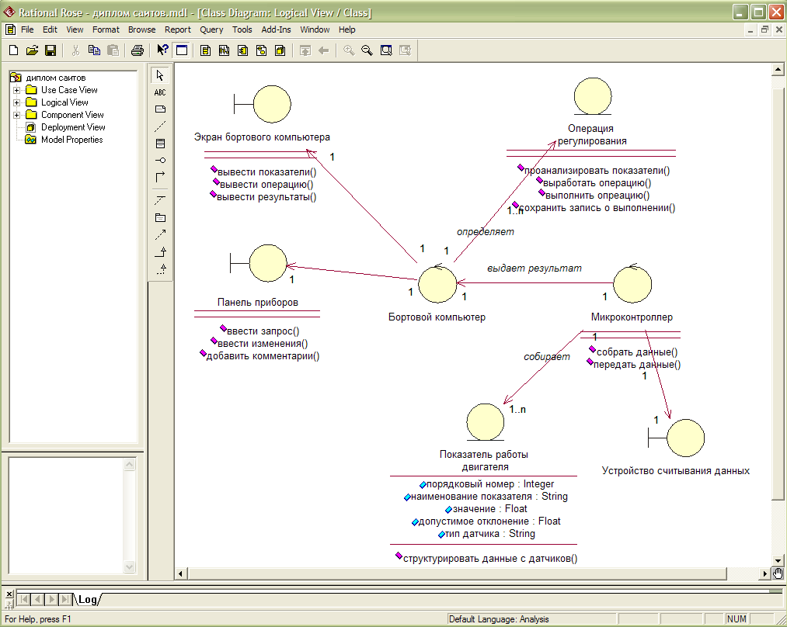

Задания для практического занятия:
Создайте диаграмму классов для процесса управления работой двигателя

Контрольные вопросы
1 Какими способами можно активизировать рабочее окно диаграммы?
2 Каким образом добавляют классы на диаграмму классов?
3 Какие стереотипы нужно выбрать для класса «Операция регулирования»? для класса «Экран бортового компьютера»? и для класса «Бортовой компьютер»?
4 Какими способами можно добавить и отредактировать атрибуты классов?
5 Что можно задать в окне свойств отдельного атрибута класса?
6 Какими способами можно добавить и отредактировать операции классов?
7 Как добавляется ассоциация на диаграмму классов?
8 Как добавить отношение агрегации и композиции на диаграмму классов и отредактировать их свойства?
Практическая работа № 12

«Создание диаграммы компонентов (componentdiagram)»

Цель работы:
Научиться строить диаграммы class в программном продукте Rational Rose

Краткие теоретические и учебно-методические материалы по теме практической работы

Диаграмма компонентов служит частью физического представления модели и является необходимой для генерации программного кода. Для разработки диаграмм компонентов в браузере проекта предназначено отдельное представление компонентов (Component View), в котором уже содержится диаграмма компонентов с пустым содержанием и именем по умолчанию Main (Главная).
Для представления физических сущностей в языке UML применяется специальный термин – компонент (component) — физически существующая часть системы, которая обеспечивает реализацию классов и отношений, а также функционального поведения моделируемой программной системы.
Отношение зависимости служит для представления факта наличия специальной формы связи между двумя элементами модели, когда изменение одного элемента модели оказывает влияние или приводит к изменению другого элемента модели.
Методика выполнения задания включает следующие этапы:
1. Загрузить Rational Rose Enterprise Edition: Пуск -> Программы -> Rational Software -> Rational Rose Enterprise Edition
2. Активизировать диаграмму компонентов, раскрыв представление компонентов в браузере (Component View) и дважды щелкнуть на пиктограмме Main (Главная);
В результате выполнения этих действий появляется новое окно с чистым рабочим листом диаграммы компонентов и специальная панель инструментов
3. Добавить компонент и отредактировать его свойства. С помощью левой кнопки мыши нажать кнопку с изображением пиктограммы компонента на специальной панели инструментов , отпустить левую кнопку мыши и щелкнуть левой кнопкой мыши на свободном месте рабочего листа диаграммы. Добавить компонент на диаграмму можно также с помощью операции главного меню: ToolsCreateComponent или с помощью операции контекстного меню: NewComponent, предварительно выделив представление компонентов в браузере проекта.
Продолжить разработку модели системы управления автомобильным двигателем. Для первого добавленного компонента зададим имя main.exe
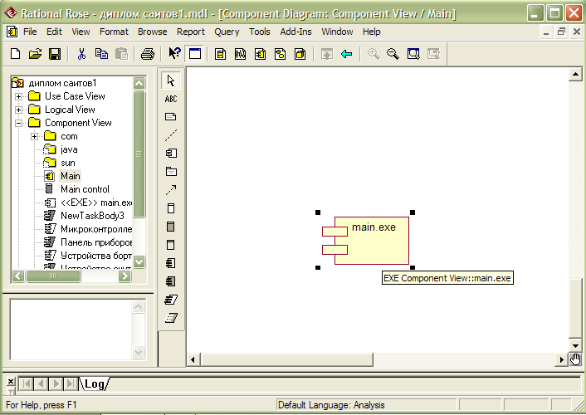
Для каждого компонента можно определить различные свойства, такие как стереотип, язык программирования, декларации, реализуемые классы. Редактирование этих свойств для произвольного компонента осуществляется с помощью диалогового окна спецификации свойств.
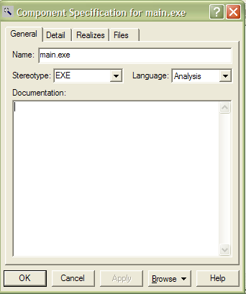
В частности, для компонента main.exe можно выбрать стереотип <<EXE>> из предлагаемого вложенного списка, поскольку применительно к разрабатываемой модели предполагается реализация этого компонента в форме исполнимого файла. При этом на вкладке Realizes (Реализует) содержатся все классы, включая и актеров, которые на данный момент присутствуют в модели. Следует заметить, что классы будут показаны в этом окне только при выбранном свойстве Show all classes (Показать все классы).
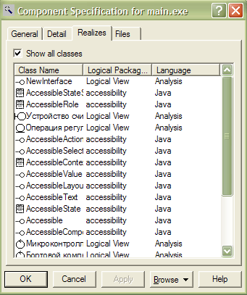
4. Добавить отношения зависимости и отредактировать его свойства. Для добавления зависимости между двумя компонентами с помощью левой кнопки мыши нажать кнопку с изображением зависимости на специальной панели инструментов , отпустить левую кнопку мыши, щелкнуть левой кнопкой мыши на изображении исходного компонента на диаграмме и отпустить ее на изображении целевого компонента. В результате этих действий на диаграмме появится изображение отношения зависимости в форме пунктирной линии со стрелкой, соединяющей два выбранных компонента.
Применительно к диаграмме компонентов модели управления двигателем автомобиля рассмотренным способом следует добавить отношение зависимости от компонента с именем main.exe к компоненту с именем MainControl
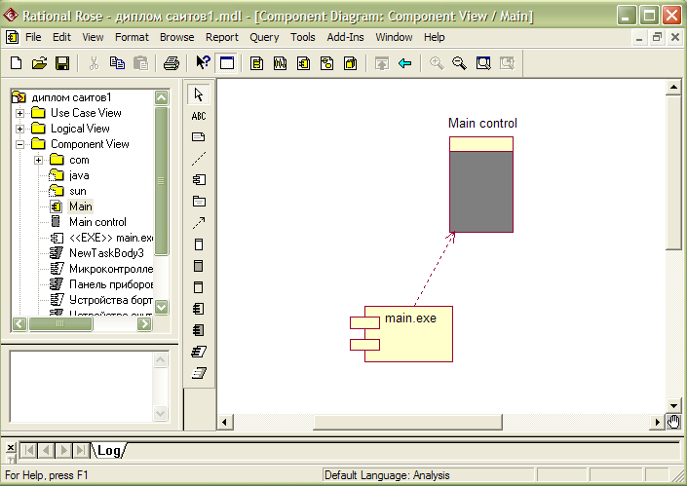
5. Аналогично добавьте оставшиеся объекты и сообщения. Окончательная диаграмма последовательности имеет вид:
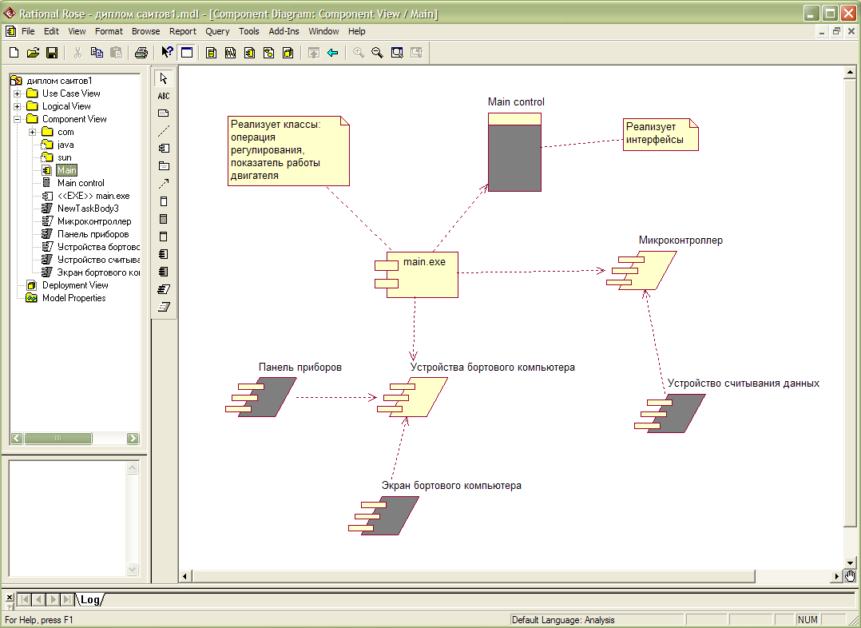

Задания для практического занятия:
Создайте диаграмму компонентов для процесса управления работой двигателя

Контрольные вопросы
1 Какими способами можно активизировать диаграмму компонентов?
2 Каким образом добавляется компонент и редактируются его свойства на диаграмме компонентов?
3. Что такое компонент?
4. Какие виды компонентов существуют?
5. Как связать два компонента?
Практическая работа № 13

«Создание диаграммы кооперации (collaborationdiagram)»

Цель работы:
Научиться строить диаграммы collaboration и sequence в программном продукте Rational Rose

Краткие теоретические и учебно-методические материалы по теме практической работы

Диаграмма кооперации предназначена для описания поведения системы на уровне отдельных объектов, которые обмениваются между собой сообщениями, чтобы достичь нужной цели или реализовать некоторый вариант использования.
В контексте языка UML любой объект является экземпляром класса, описанного в модели и представленного на диаграмме классов.
Связь(link) — любое семантическое отношение между некоторой совокупностью объектов.
Сообщение (message) — спецификация передачи информации от одного элемента модели к другому с ожиданием выполнения определенных действий со стороны принимающего элемента. При этом первый объект предполагает, что после получения сообщения вторым объектом последует выполнение некоторого действия.
Диаграмма последовательности (sequence diagram) - диаграмма, на которой показаны взаимодействия объектов, упорядоченные по времени их проявления.

Методика выполнения работы заключается в следующем.
1. Загрузить Rational Rose Enterprise Edition: Пуск -> Программы -> Rational Software -> Rational Rose Enterprise Edition
2. Активизировать рабочее окно диаграммы кооперации, выполнив операцию главного меню: BrowseInteraction Diagram (БраузерДиаграмма взаимодействия) и выбрать для построения новую диаграмму кооперации.
3. Добавить объект на диаграмму кооперации и отредактировать его свойства. Добавить объект на диаграмму кооперации можно стандартным образом с помощью соответствующей кнопки на специальной панели инструментов. Однако, в случае наличия построенной ранее диаграммы классов, более удобным представляется следующий способ. В браузере проекта выделить необходимый класс и, удерживая нажатой левую кнопку мыши, перетащить изображение пиктограммы класса из браузера на свободное место рабочего листа диаграммы кооперации. В результате этих действий на диаграмме кооперации появится изображение объекта с именем класса и маркерами изменения его геометрических размеров
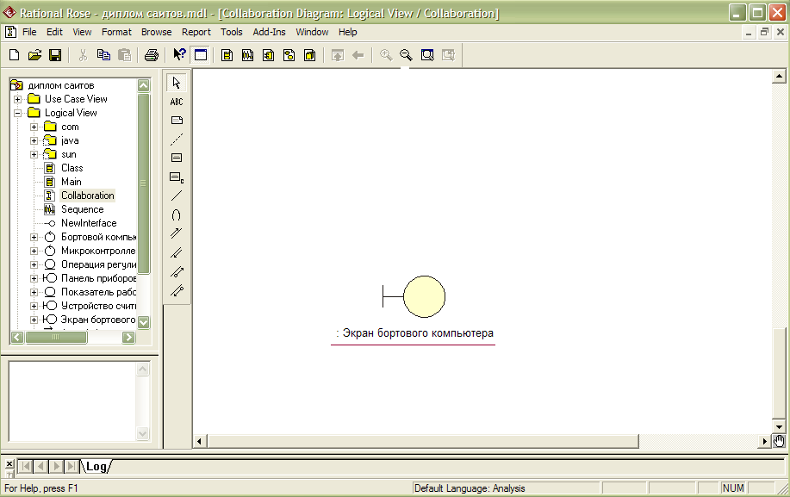
По умолчанию каждый добавляемый объект считается анонимным. При необходимости можно задать собственное имя объекта, для чего двойным щелчком на изображении объекта на диаграмме кооперации вызвать диалоговое окно свойств этого объекта
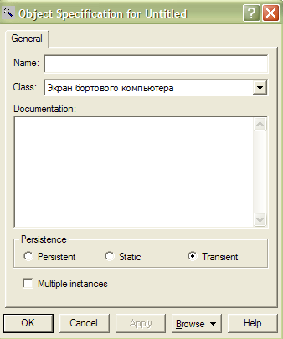
4. Добавить связи и отредактировать их свойства. С помощью левой кнопки мыши нажать кнопку с изображением связи на специальной панели инструментов , отпустить левую кнопку мыши, щелкнуть левой кнопкой мыши на изображении одного объекта на диаграмме и отпустить ее на изображении другого объекта.
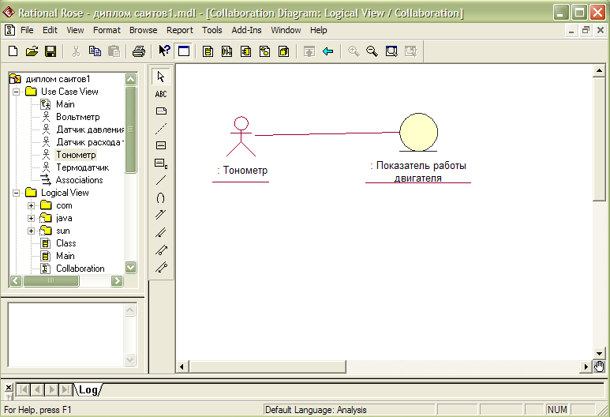
По умолчанию каждая добавляемая связь считается анонимной. При необходимости можно задать имя связи с помощью диалогового окна спецификации свойств данной связи
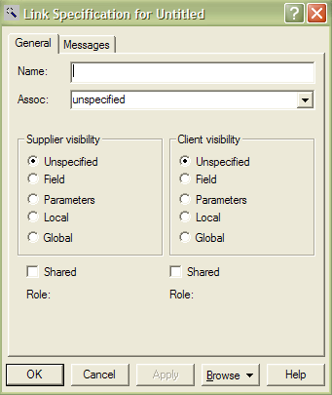
5. Добавить сообщения и отредактировать его свойства. Стандартный способ заключается в использовании кнопки с пиктограммой сообщения на специальной панели инструментов. В этом случае левой кнопкой мыши нажать кнопку с изображением прямого или обратного сообщения на специальной панели инструментов, отпустить левую кнопку мыши, щелкнуть левой кнопкой мыши на изображении линии связи на диаграмме и отпустить ее. В результате этих действий на диаграмме рядом с линией связи появится изображение стрелки сообщения.
Однако более удобным представляется способ добавления сообщений с помощью диалогового окна свойств связей. Для этого двойным щелчком на линии связи вызвать окно ее свойств и раскрыть вкладка Messages (сообщения). После этого выполнить операцию контекстного меню Insert To (Вставить в направлении), в результате чего появляется вложенный список с предложением выбрать одну из операций целевого класса для спецификации имени сообщения
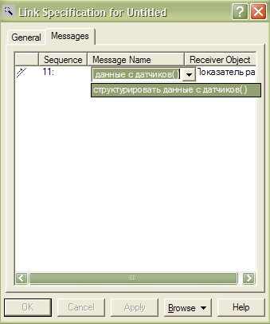
Для рассматриваемой модели управления автомобильным двигателем для первого сообщения выбрать операцию «структурировать данные с датчиков». После выбора операции для данного сообщения оно добавляется в список сообщений данной связи, а рядом с линией связи на диаграмме кооперации появится стрелка с номером и именем этого сообщения
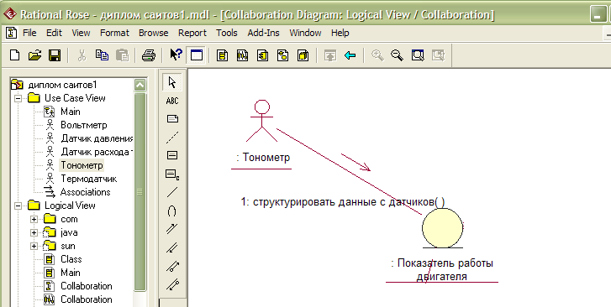
12. Аналогичным образом добавить оставшиеся объекты, связи и сообщения. Окончательная диаграмма кооперации имеет вид
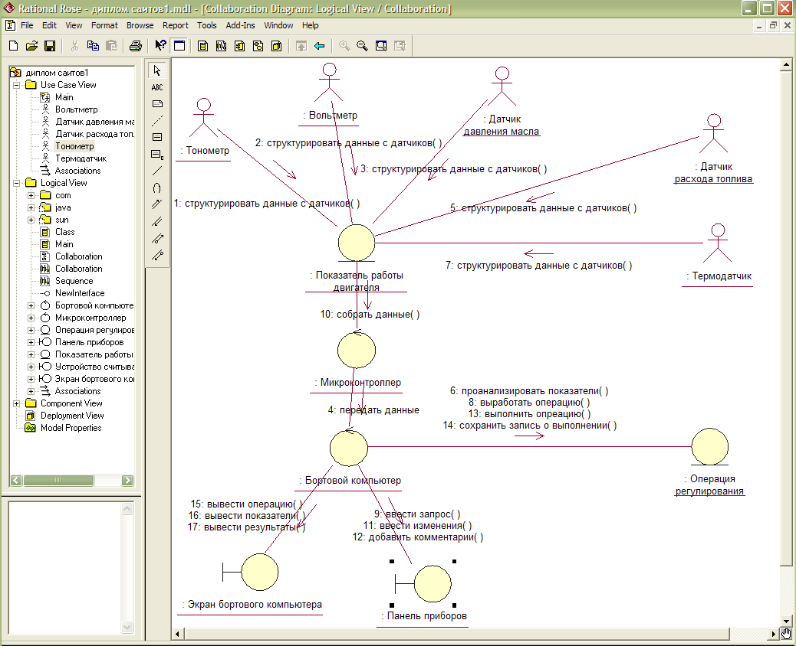

Задания для практического занятия:
Создайте диаграммы кооперации для процесса управления работой двигателя
Контрольные вопросы
1 Как активизировать окно диаграммы кооперации? опишите способы.
2 Опишите более удобный способ добавления объекта на диаграмму.
3 Расскажите ход добавления связи на диаграмму.
4 Опишите более удобный способ добавления сообщений на диаграмму кооперации.
5 Для чего предназначена группа свойств Persistence?

Практическая работа № 14

«Создание диаграммы последовательности действий (sequencediagram)»

Цель работы:
Научиться строить диаграммы sequence в программном продукте Rational Rose

Краткие теоретические и учебно-методические материалы по теме практической работы

Диаграмма последовательности (sequence diagram) - диаграмма, на которой показаны взаимодействия объектов, упорядоченные по времени их проявления.
На диаграмме последовательности также изображаются объекты, которые непосредственно участвуют во взаимодействии, при этом никакие статические связи с другими объектами не визуализируются.
Линия жизни объекта (object lifeline) - вертикальная линия на диаграмме последовательности, которая представляет существование объекта в течение определенного периода времени.
Фокус управления (focus of control) - специальный символ на диаграмме последовательности, указывающий период времени, в течение которого объект выполняет некоторое действие, находясь в активном состоянии.

Методика выполнения задания сводится к следующему.
1. Загрузить Rational Rose Enterprise Edition: Пуск -> Программы -> Rational Software -> Rational Rose Enterprise Edition
2. Активизировать рабочее окно диаграммы последовательности: выполнить операцию главного меню: BrowseInteraction Diagram (БраузерДиаграмма взаимодействия) и выбрать для построения новую диаграмму последовательности.
3. Добавить объект и отредактировать его свойства. Добавить объект на диаграмму последовательности можно как стандартным образом с помощью соответствующей кнопки на специальной панели инструментов , так и более удобным способом - с помощью перетаскивания изображения пиктограммы класса из браузера на свободное место рабочего листа диаграммы последовательности.
В результате этих действий на диаграмме последовательности появится изображение объекта с именем класса, маркерами изменения его геометрических размеров и вертикальной пунктирной линией, означающей линию жизни этого объекта
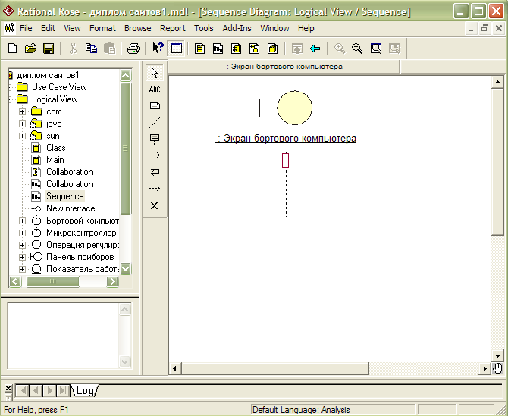
4. Добавить сообщения и отредактировать его свойства. С помощью левой кнопки мыши нажать кнопку с изображением сообщения на специальной панели инструментов , отпустить левую кнопку мыши, щелкнуть левой кнопкой мыши на изображении линии жизни одного объекта на диаграмме и отпустить ее на изображении линии жизни второго объекта. В результате этих действий на диаграмме появится изображение сообщения, передаваемого, например, от экземпляра актера «Тонометр» объекту класса «Показатель работы двигателя».
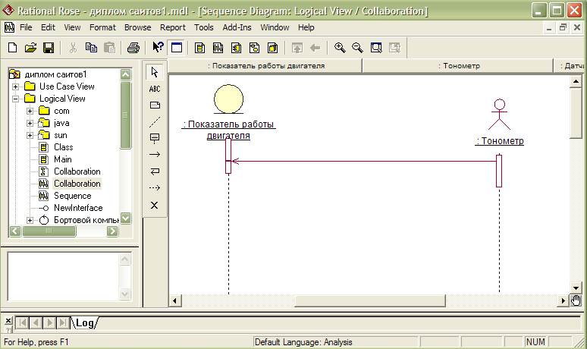
Для спецификации свойств добавленного сообщения предназначено специальное окно, которое можно открыть двойным щелчком на изображении сообщения на диаграмме последовательности. Имя сообщения можно выбрать на вкладке General (Общие) из выпадающего списка операций соответствующего класса-приемника
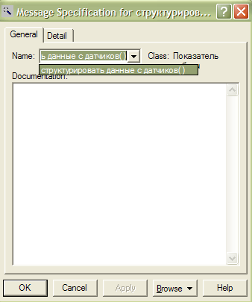
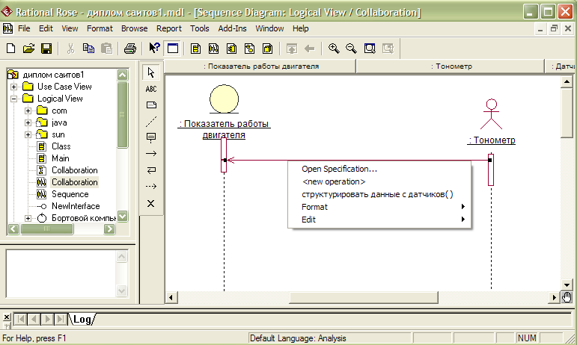
Для рассматриваемой модели управления двигателем автомобиля в качестве имени первого сообщения следует выбрать операцию «структурировать данные с датчиков». После выбора операции для данного сообщения следует нажать кнопку Apply или OK
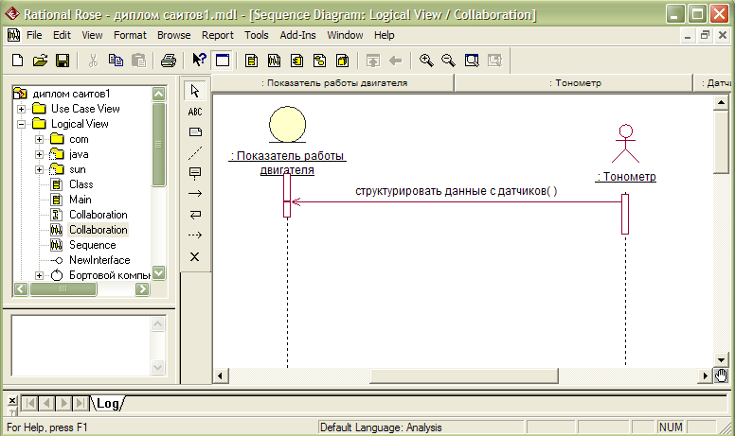
5. Аналогично добавьте оставшиеся объекты и сообщения. Окончательная диаграмма последовательности имеет вид:
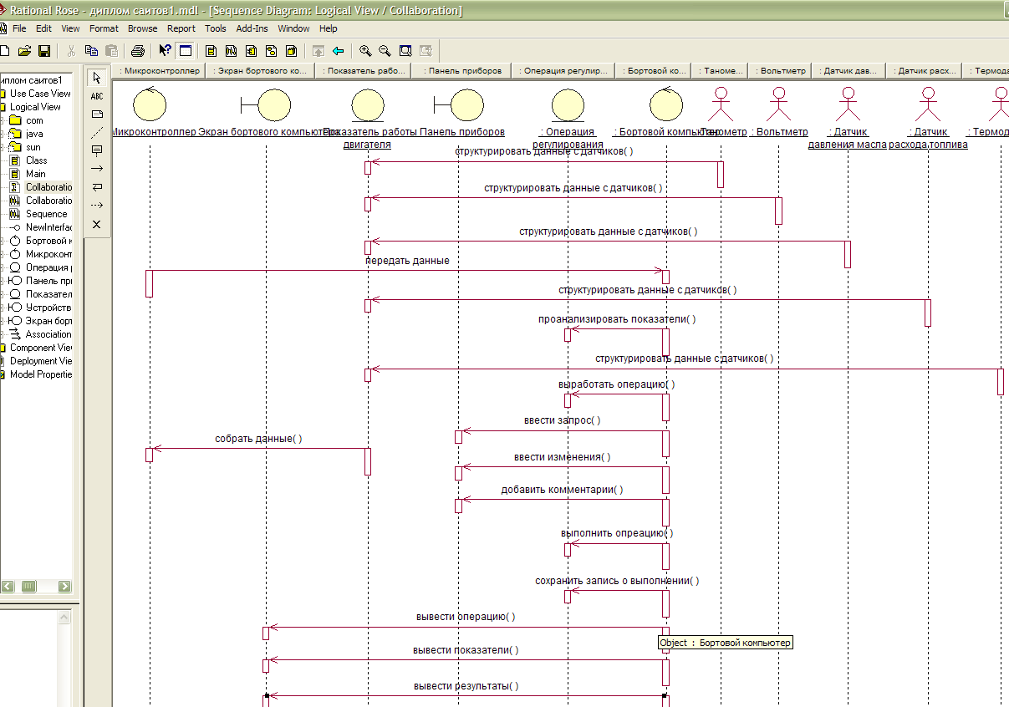
Задания для практического занятия:
Создайте диаграммы кооперации и последовательности для процесса управления работой двигателя
Контрольные вопросы
1 Как можно активизировать рабочее окно диаграммы последовательности?
2 Как можно добавить объект и отредактировать его свойства?
3 Каким образом добавляют сообщения и редактируют его свойства на диаграмме последовательности?
4 Что изменяется при перемещении объекта способом перетаскивания пиктограммы актера из браузера проекта на диаграмму?
5 С помощью чего в контекстном меню можно создать новую операцию?

Практическая работа № 15

«Оформление комплекса моделей»

Цель работы:
Научиться оформлять комплекс моделей предметной области

Краткие теоретические и учебно-методические материалы по теме практической работы

В UML выделяют девять типов диаграмм:
диаграммы классов;
диаграммы объектов;
диаграммы прецедентов;
диаграммы последовательностей;
диаграммы кооперации;
диаграммы состояний;
диаграммы действий;
диаграммы компонентов;
диаграммы развертывания.
На диаграмме классов показывают классы, интерфейсы, объекты и кооперации, а также их отношения. При моделировании объектно-ориентированных систем этот тип диаграмм используют чаще всего. Диаграммы классов соответствуют статическому виду системы с точки зрения проектирования. Диаграммы классов, которые включают активные классы, соответствуют статическому виду системы с точки зрения процессов.
На диаграмме объектов представлены объекты и отношения между ними. Они являются статическими "фотографиями" экземпляров сущностей, показанных на диаграммах классов. Диаграммы объектов, как и диаграммы классов, относятся к статическому виду системы с точки зрения проектирования или процессов, но с расчетом на настоящую или макетную реализацию.
На диаграмме прецедентов представлены прецеденты и актеры (частный случай классов), а также отношения между ними. Диаграммы прецедентов относятся к статическому виду системы с точки зрения прецедентов использования. Они особенно важны при организации и моделировании поведения системы.
Диаграммы последовательностей и кооперации являются частными случаями диаграмм взаимодействия. На диаграммах взаимодействия представлены связи между объектами; показаны, в частности, сообщения, которыми объекты могут обмениваться. Диаграммы взаимодействия относятся к динамическому виду системы. При этом диаграммы последовательности отражают временную упорядоченность сообщений, а диаграммы кооперации - структурную организацию обменивающихся сообщениями объектов. Эти диаграммы являются изоморфными, то есть могут быть преобразованы друг в друга.
На диаграммах состояний (Statechart diagrams) представлен автомат, включающий в себя состояния, переходы, события и виды действий. Диаграммы состояний относятся к динамическому виду системы; особенно они важны при моделировании поведения интерфейса, класса или кооперации. Они акцентируют внимание на поведении объекта, зависящем от последовательности событий, что очень полезно для моделирования реактивных систем.
Диаграмма деятельности - это частный случай диаграммы состояний; на ней представлены переходы потока управления от одной деятельности к другой внутри системы. Диаграммы деятельности относятся к динамическому виду системы; они наиболее важны при моделировании ее функционирования и отражают поток управления между объектами.
На диаграмме компонентов представлена организация совокупности компонентов и существующие между ними зависимости. Диаграммы компонентов относятся к статическому виду системы с точки зрения реализации. Они могут быть соотнесены с диаграммами классов, так как компонент обычно отображается на один или несколько классов, интерфейсов или коопераций.
На диаграмме развертывания представлена конфигурация обрабатывающих узлов системы и размещенных в них компонентов. Диаграммы развертывания относятся к статическому виду архитектуры системы с точки зрения развертывания. Они связаны с диаграммами компонентов, поскольку в узле обычно размещаются один или несколько компонентов.
Архитектура программной системы наиболее оптимально может быть описана с помощью пяти взаимосвязанных видов или представлений, каждый из которых является одной из возможных проекций организации и структуры системы и заостряет внимание на определенном аспекте ее функционирования
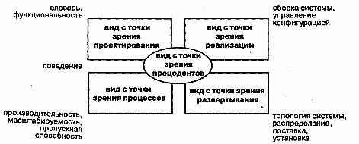

Методика выполнения задания сводится к следующему.
1. Представить диаграмму вариантов использования согласно индивидуальному заданию
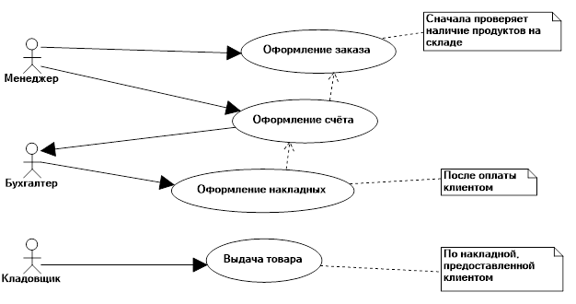
2. Представить диаграмму активности согласно индивидуальному заданию
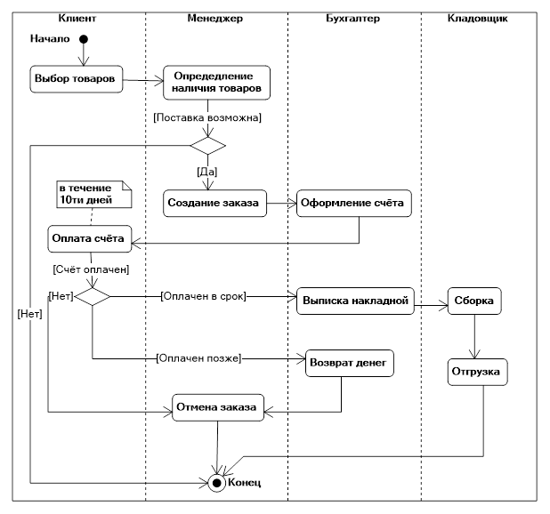
3. Представить диаграмму топологии согласно индивидуальному заданию
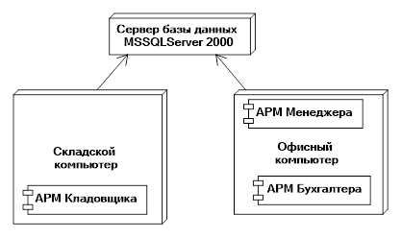
4. Представить диаграмму классов согласно индивидуальному заданию
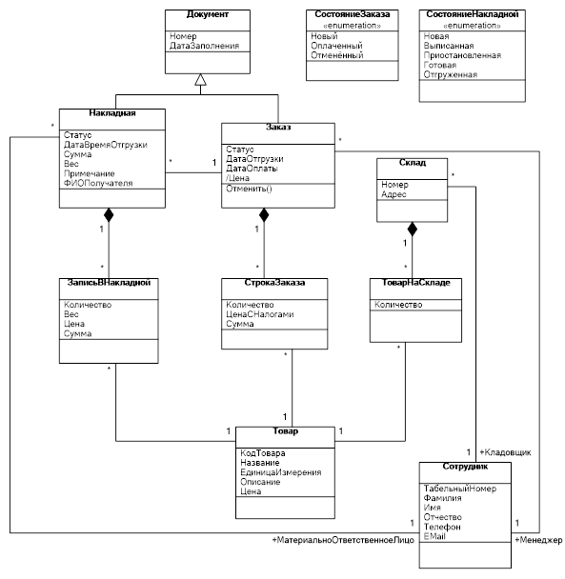
5. Представить диаграмму состояний согласно индивидуальному заданию
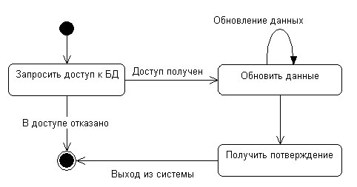
6. Представить диаграмму компонентов согласно индивидуальному заданию
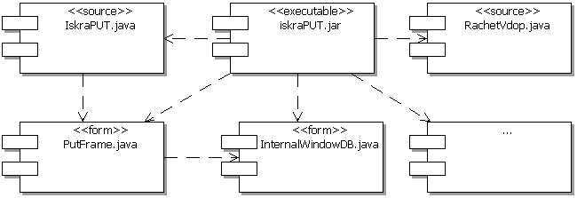

Задания для практического занятия:
Создайте комплекс UML-диаграмм
Контрольные вопросы
1 Каково назначение каждой из 6 диаграмм, представленных в практической работе?
2 Какие представления используются для отображения архитектуры программной системы?
3 Какие диаграммы относятся к каждому представлению архитектуры программной системы?

